Jeśłi aplikacja ma być skalowalna i odporna na awarie poszczególnych serwerów to będzie potrzebny Load Balancer.

Load balancer przyjmuje rszędania z zewnątrz (od klientów) a następnie te rządania dystrybuuje do serwerów, które wykonują określone czynności. Load balancer z jednej strony obsługuje jeden adres IP a z drugiej wiele adresów poszczególnych serwerów. Istnieją różne polityki rozdzielania zadań: losowa, próba wysyłania takich samych ilości do wszystkich, wysyłanie na podstawie prędkości odpowiedzi serwera.

Dla aplikacji webowych powstał specjalny load balancer – Azure Application Gateway, który dba o to aby raz nawiązane połączenie trafiało do tego samego serwera po stronie aplikacji. Inna funkcja AAG to wyświetlanie informacji o błędzie jeśli klient rząda wyświetlenia nieistniejącej strony.

Inna funkcja to rozpakowywanie pakietów SSL żeby serwery odpowiadające za generowanie strony nie poświęcały swojej mocy obliczeniowej na szyfrowanie danych.

W Azure Application Gateway można skonfigurować Azure Web Application Firewall, który może identyfikować próby włamania.

Azure Application Gateway to coś innego niż Azure VPN Gateway. VPN pozwala na ustanowienie połączenia z Azure do on permises czyli do robienia chmury hybrydowej.

Ogólnie rzecz ujmując Azure VPN Gateway odpowiada na to aby urządzenia znajdujące się na zewnątrz sieci wirtualnej były w stanie do tej sieci się podłączyć. Dzieje się to przez stworzenie dedykowanego tunelu. Istnieją 3 różne sposoby połączenia do VPN Gateway:

1. Site to site S2S– sieć wirtualna jest połączona z jedną lokalizacją po stronie on permises. Po stronie Azure jest VPN Gateway a po stronie on permises urządzenie z publicznym adresem IP.

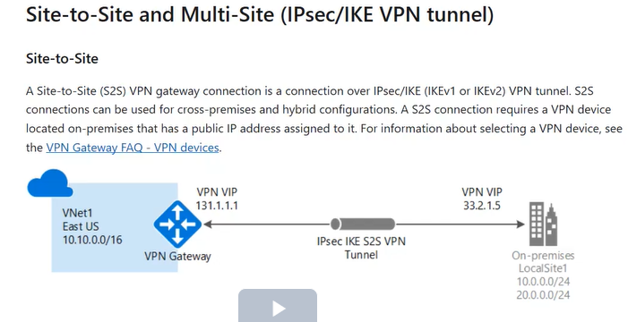

2. Point to Site VPN P2S – połączenie między stacjami klenckimi a Azure. Często stosowane przy pracy zdalnej. Ma ograniczoną przepustowość do 100Mbit. Nie jest skalowalne – można obsługiwać do 128 takich połączeń.

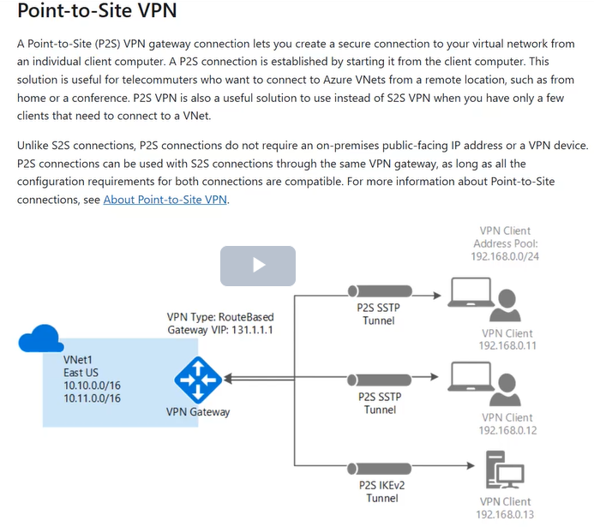

3. VNET to VNET – połączenie 2-ch sieci wirtualnych.

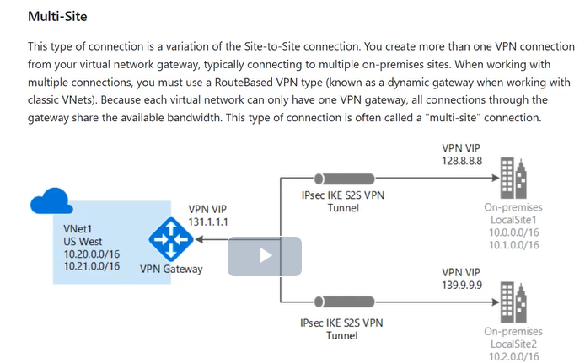

Kolejne rozwiązanie – Azure Content Delivery Network – organizuje efektywne przesyłanie danych po sieci.

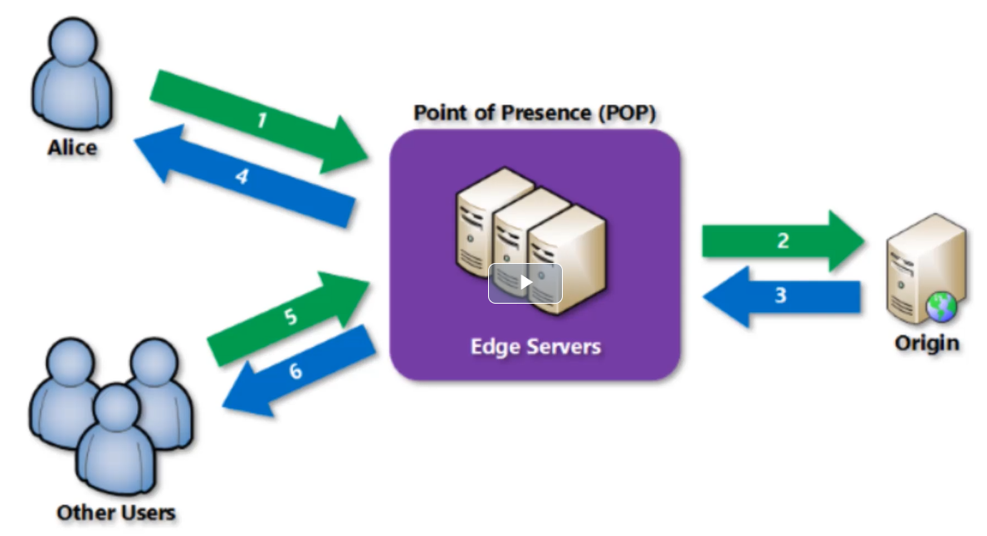

Jeśli kolejny raz jest request po te same dane to są one pobierane nie ze źródła a z POP bo trafiły tam po pierwszym requeście. Każdy plik w POP ma time to leave po którym jest usuwany. Celem jest oszczędzanie na transferze danych na dużych odległościach.

Azure Traffic Manager – ustala do jakich lokalizacji kierować requesty użytkownika. Zasoby są w wielu miejscach a ten manager kieruje tam, gdzie żądane dane mogą być pozyskane jak najszybciej. W tym przypadku nie dochodzi do transferu całego wielkiego pliku a pracujemy na DNSie. User prosi o zasób podając DNS a Manager przekierowuje go do odpowiedniej lokalizacji:

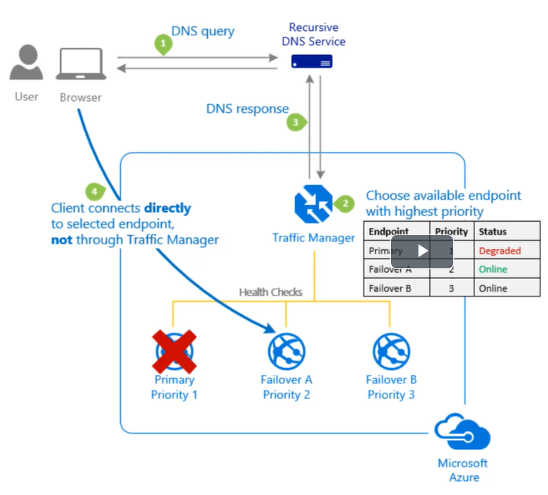

Istieją reguły przekierowaywania użytkownika:

Priority – określa, która lokalizacja jest priorytetowa i jeśli ona jest niedostępna to dopiero wtedy jest przekierowanie w inne miejsce.

Weighted – dystrybujue pomiędzy różne lo0kalizacje danego zasobu. To która lokalizacja otrzyma więcej rządań zależy od przypisanych do tych lokalizacji wag

Performance – żądania są kierowane do tych endpointów, które mają najmniejsze opóźnienia sieciowe

Geography – użytkownik kierowany do najbliższej lokalizacji geograficznej

Multivalue -przekazuje całą listę endpointów i to po stronie klienta jest decyzja z którego zasobu chce skorzystać

**Budowa sieci: Virtual Network i Subnet**

In depth defence – strategia budowania sieci. Bezpośrednio możemy dostać się tylko do pierwszej podsieci. Do kolejnej poprzez tą pierwszą i tak dalej…

Atak DDos – Distributed Denial of Service – olbrzymie ilości zapytań (z wielu urządzeń) do konkretnego zasobu.

Definiując sieć określamy czy jaki chcemy poziom ochrony przed Ddos i czy chcemy firewalla: 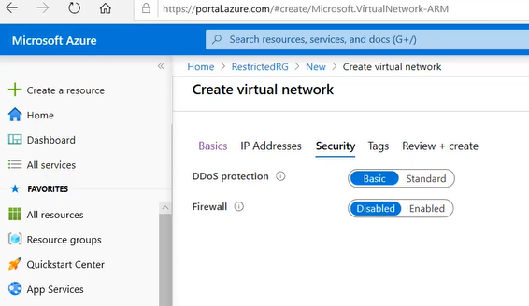

**Coś dla programistów – Azure DevOps**

Azure Devops to zbiór rozwiązań które mają wspierać pracę programisty. Do dyspozycji są takie produkty jak:

1. Azure Boards – zbiór narzędzi raportujących do śledzenia pracy programisty – dla nadzorujących. Konfigurowalne elementy na których można umieszczać graficzne obiekty.

2. Azure Pipelines – pozwala na wykonywanie CI/CD.

3. Azure Repos – pozwala na przechowywanie i zarządzanie kodem źródłowym aplikacji

4. Azure Test Plans – do zarządzania testami

5. Azure Artifacts – biblioteki z których mogą korzystać programiści. Pobieramy to bliblioteki i z nich korzystamy – na wypadek gdyby zniknęły z internetu

6. Extensions Marketplace – rozszerzenia, które można włączyć podczas tworzenia aplikacji

**Azure Dev Test Labs**

Azure Dev Test Labs pozwala zapanować nad procesem testowania. W ramach środowiska można mieć do dyspozycji przygotowne obrazy maszyn wirtualnych, które wystarczy wdrożyć. Dla firm, które nie chcą się przejmować przygotowywaniem środowisk testpowych. Tam gdzie jest wiele komponentów, różnorakie systemy. Środowiska testowe służą nie tylko do weryfikacji poprawności działania ale też do badania wydajności. Jeśli środowisko produkcyjne znajduje się na Azure to środowisko testowe może być wierną kopią danych z produkcji. Możemy też weryfikować jakie koszty niesie za sobą utrzymanie takiego środowiska. Stworzenie samego Dev Test Laba jest za darmo ale trzeba będzie płacić za utworzone tam zasoby – dyki, maszyny wirtualne

**Azure Functions**

Można wdrożyć rozwiązania, które będą działały ale nie otrzymają na własność maszyny wirtualnej. W Microsofcie jest dużo wyłączonych maszyn, których potencjał się marnuje. Przykładem rozwiązania serverless jest Azure patches.

Jest to zasób zwany serverless bo do uruchomienia funkcji nie trzeba było konfigurować swojego serwera wirtualnego.

**Logic App**

Kolejny przykład funkcji serverless.

1 cecha Logic App – tworzenie aplikacji polega na przeciąganiu komponentów i uzupełnianiu ich parametrów

2 cecha – nadaje się do budowania aplikacji które automatyzują pracę administratora Azure. Nadaje się do integracji Azure a częścią aplikacji on permises.

Budujemy mechanizm, który będzie powiadamiał o zmianach w wybranej resource grupie. W tym celu skorzystamy z obiektu, który nazywa się Event Grid.

Event Grid – to serwis, który otrzymuje informacje o wszystkich zdarzeniach w Azure.

**Widows Virtual Desktop – Desktop as a Service**

Windows Virtual Desktop to technika przeniesienia aplikacji do chmury ale w całości – łącznie z urządzeniami klienckimi. Kolejny krok w wirtualizacji – zwirtualizowaliśmy serwery, bazy danych – teraz pora na aplikacje klienckie. Zalety:

- sprzęt nie musi być już tak często aktualizowany

- nie ma sytuacji, że w aplikacji coś nie działa

- wszystko odbywa się centralnie (aplikacja i virtual desktop w jednym miejscu) – jest bezpieczniej, nie ma problemu, że ktoś nam ukradnie komputer

- rozwiązanie zgodne z certyfikatami – nie trzeba ogarniać tego samodzielnie

Na jednej maszynie moze pracować więcej użytkowników – wtedy mamy multisesyjność.

Windows Virtual Desktop przesuwa punkt ciężkości rozwiązania klienckiego z maszyny użytkownika w stronę centralnej lokalizacji, gdzie tak na prawdę odbywa się całe przetwarzanie aplikacji. W takiej konfiguracji stacja robocza nie musi posiadać zbyt wielu zasobów, bo praktycznie odpowiada tylko za pobieranie danych od użytkownika i wyświetlanie informacji. Taka konfiguracja jest często nazywana "thin client" (cienki klient). Przeciwieństwem jest "fat client" (gruby klient).

**Container Instances i Azure Kubernetes**

Nowe trendy w budowaniu aplikacji jest budowanie kontenerów.

W przypadku Virtual machines na jednym komputerze mamy system operacyjny i na tym systemie operacyjnym następne systemy operacyjne dla maszyn wirtualnych. Jeśli mamy 5 msazyn na jednym serwerze to znaczyło, że trzeba było przewidzieć zasoby dla w sumie 6 maszyn.

W przypadku konterena na systemie operacyjnym mamy tylko jeden zasób do obsługi różnych aplikacji. Kontener budujemy w taki sposób, że do podstawowego obrazu maszyny wirtoalnej dodajemy wszystko to co charakteryzuje daną aplikację. W przypadku kontenetrów użycie zasobów jest zdecydowanie mniejsze. Wystarczy na docelowy komputer skopiować skonteneryzowaną aplikację i ja uruchomić bo sam kontener ma wszystko co potrzeba do uruchomienia aplikacja.

Azure Container Instances jest traktowany jako PaaS – maszyna uruchamia kontener. Płacisz za zasoby jakie przez ten kontener są konsumowane.

Azure Kubernetes Service – dla wielkich aplikacji mających duże obciążenia. Kubernetes zarządza kontenerami. Skonfigurowanie Kubernetesa on permises to nie lada zadanie. W azure wyklikujemy opcje. Kubernetes grupuje kontenery w pody. Kontenery z jednego poda mogą współdzielić zasoby. Każdy pod ma swoje własne zasoby. Komputer na którym działają pody to worker albo node. |Duże rozwiązania ywmagają dużej ilości nodów. W takim przypadku nody te są nadzorowane przez mastera i taka konfiguracja to Kubernetes Klaster.

Sam Azure Kubernetes Service nie jest płatny ale jego zasoby tak.

**Internet of Things**

Budowanie rozwiązań gdzie dużo czujników raportuje w jedno miejsce. Np. zarządzanie klimatyzacją w wielkim budynku.

Narzędzia Azure wspierające Iot:

- Azure IoT Hub – ma odpowiadać za nawiązywanie komunikacji z urządzeniami i odbieranie informacji, które z nich przychodzą. Możemy tu zarejestrować do miliona urządzeń. W Iot Hub można wysyłać komunikaty do urządzeń i takie komunikaty nazywa się Cloud To Device albo CtoD albo od urządzenia do huba (Device to Cloud). Możęmy decydować co się dzieje z takimi przychodzącymi wiadomościami – mogą trafiać do event huba ale możemy też je kierować na storage. W IoT hub jest klucz zabezpieczający komunikację. Jest też plik twin. Jest to plik json skojarzony z każdym urządzeniem, które jest zainstalowane. Składa się z wielu części np. tagi – urządzenia mające ten sam tag cechują się wspólnymi cechami i możemy hurtowo sterować urządzeniami. Inna sekcja to reported – ustawienia urządzenia jakie teraz to urządzenie posiada. Inna sekcja to desired – to co zostało zaprojektowane przez administratora dla danego urządzenia.

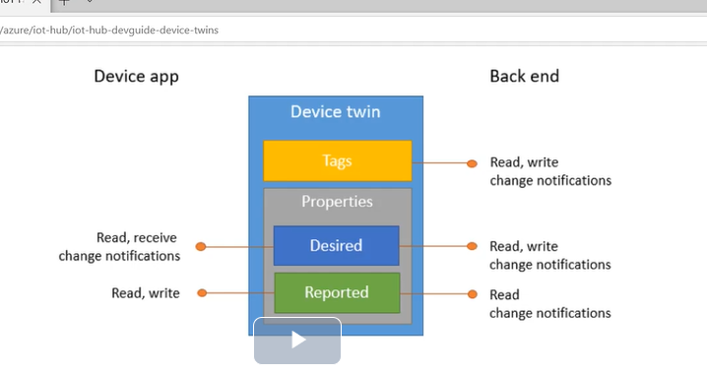

IoT Hub ma serwis Device provisioning service – wstępna konfiguracja urządzeń dołączanych do infrastruktury.

Azure IoT Central – w tym przypadku mniej skupiamy się na komuniakacji. Chodzi o wyciąganie biznesowej wartości z IoT. Chodzi nie tylko o zbieranie komunikatów ale też do wysyłanie ich do aplikacji które z nich korzystają np. do PowerBI. Azure IoT Central to SaaS.

Azure Sphere – dotyczy bezpieczeństwa samych czujników. W przypadku Azure Sphere Microsoft zbudował własny system operacyjny, który może być instalowany na tych urządzeniach. System jest podzielony na warstwy dzięki czemu możliwy jest defence in depth. Nie trzeba kierować się do dostawcy urządzeń po aktualizacje tylko ogarnia to Microsoft. Urządzenia też ogarnia Microsoft.

**Bazy danych w Azure**

Azure SQL Database – baza danych MS SQL Server w chmurze. Mamy 3 rozwiązania:

- Single – użytkownik dostaje endpoint do podłączenia bazy danych, która jest gdzieś w chmurze. Możemy płacić DTU – database transaction unit (płacenie za transakcje) albo zdecydować się na virtual core model – stała opłata.

- Elastic Pool – do dyspozycji jest kilka baz danych na jednym serwerze. Wspólne zasoby mają bazy danych.

- Managed Instance – kompatybilne z implementacją SQL Servera on premises. Głównie po to się to stosuje żeby migrować z on permises do chmury.

Azure Database Migration Service – serwis do migracji z on premises do chmury w wygodny sposób. Pozwala wybrać co ma być migrowane i synchronizuje zmiany jakie są w azure.

Azure Cosmos DB – nierelacyjna baza danych. 4 sposoby przechowywania danych: klucz/wartość, system kolumnowy, dokumentowa baza danych, grafowa baza danych

Interfejsy programistyczne API do pracy z bazą danych:

- SQL (Core) API – zwykłe zapytania

- Cassandra API – baza danych kolumnowa

- Azure Cosmos DB API for MongoDB – dla bazy danych dokumentowej

- Table API – interfejs do CosmosDB

- Gremlin API – baza danych grafowa

Azure Database for MySQL – Azure dla MySQL. Dla PostGres też działa.

**Big Data w Azure**

Aktualnie gdy mamy dyski 1 TB to za Big Data uznajemy 1 PB. Big data jest wtedy gdy nie da się przetworzyć przez komputer danych bo jest ich za dużo.

Azure Synapse Analytics – dane są przechowywane w postaci relacyjnej ale są przetwarzane przez wiele serwerów i dsięki temu mamy szybko wyniki. Można nadawać uprawnienia userom, dane są szyfrowane – więc jest bezpiecznie. Żeby uzyskać dane z Azure Synapse trzeba napisać zapytanie SQL. W przypadku Big Data problematyczne jest nie tylko odczytywanie danych ale i ładowanie. Dlatego mamy programy ATF copy albo SSIS albo zapytań kierowanych innych baz przy pomocy których dane są ładowane do Azure Synapse. W Azure Synapse jest cachowane elementów żeby przyspieszyć działanie zapytań. Przetważanie odbywa się na wielu klastrach.

Data lake to zbiór danych w postaci nieustrukturyzowanej.

Azure Data Lake Storage – produkt do pracy z Data Lake. Mamy 2 generacje storage.

Gen 1. – przechowywanie danych w postaci binary large object. Struktura danych jest płaska

Gen. 2 – pozwala na grupowanie blobów. Przetwarzanie moze być łatwiejsze bo możemy przetwarzać dane jednego katalogu. Ten storage jest bardziej wydajny. Mamy różne opcje storagów:

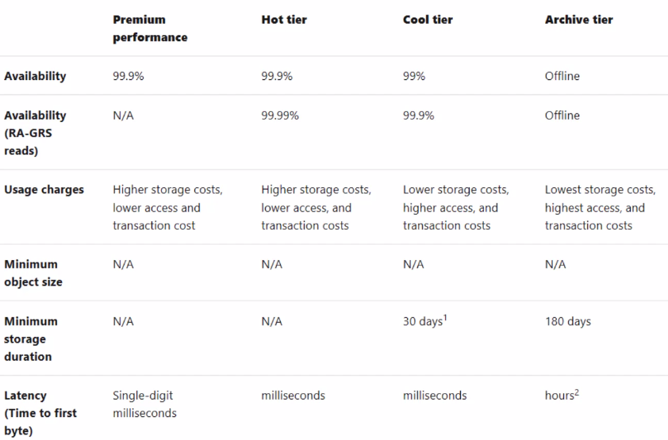

W przypadku Archive mamy dostęp do danych z dużym opóźnieniem. Nadaje się do danych archiwanych.

HDInsight – dane mają być przetwarzane w prosty sposób z niewielkim kosztem. Budowane są klastry serwerów i gdy pojawiają się zadania do przetworzenia zarządca kieruje te zadania do nodów w klastrach. Praca rozproszona. Każdy z nodów wykonuje pewien kawałek pracy.

Azure Databricks – pretwarzanie danych w trybie serverless computing. Nie mamy dedykowanych maszyn. Gdy coś potrzebujemy przetworzyć to wtedy jest oddawana do dyspozycji moc obliczeniowa. Azure Databricks to zbiór narzędzi przy pomocy których możemy projektować w jaki sposób dane będą wytwarzane. Budujemy skrypty, programy joby. Nie oczekujemy, że dane zostaną otrzymane natychmiast.

Jako że to jest serverless to nie płacimy za zasoby zarezerwowane a jedynie za czas realizacji zadań.

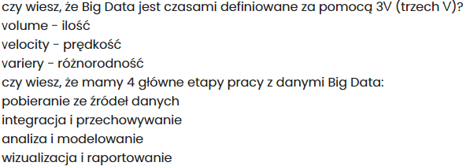

**Machine Learning – wprowadzenie**

Machine Learning – wcześniej nie było wystarczającego storagu ani mocy obliczeniowej dlatego implementacja ML rozwija się dynamicznie dopiero teraz.

Przykład machine learning – wynajmowanie pokoju. Jeśli ktoś zgłosi się z pokojem do wynajęcia to algorytm ML ustali jaka powinna być cena za ten wynajem.

Dzieje się to tak, że algorytm analizuje dostępne dane. W oparciu o te dane znajduje najważniejsze zależności np. Wyposażenie, rok oddania pokoju itd. Algorytmy analizując olbrzymią ilość informacji, analizują je i uczą się rozpoznawać to co jest najbardziej istotne. W ten sposób powstaje model. Model zawiera wyrażenia matematyczne, które pozwalają na ustalenie proponowanej ceny.

Możemy zbudować model lokalnie. Ale możemy używać Azure Notebooks.

W przypadku Azure Machine Learning możemy dostarczyć dane z naszego komputera. Oczyszczamy dane i dzielimy je na dwie grupy – część uczącą i część testową. Część ucząca służy algorytmowi do szukania powiązań między cechami danych a część testowa do oceny modelu.

Jeśli korzystamy Azure Machine Learning to znowu korzystamy z usługi serverless bo nie mamy dedykowanych maszyn. Jak model jest zbudowany to możemy go wyeksportować w postaci kontenera Dockera.

**Machine Learning w Azure**

Azure Machine Learning – przy użyciu tego programu mozemy tworzyć własne algorytmy w sposób graficzny.

Przy korzystaniu z Machine Learning Studio mamy do dsypozycji bloki odpowiadające za różne czynności. Bloki przeciąga się an panel skryptów i łączy się ze sobą.

Azure Bot Sevice – pozwala na tworzenie oprogramwania które pozwala na prowadzenie rozmowy z klientem. Np czat wbudowany w stronę webową. Azure Bot Service odpowiada na potrzebę integracji ze środowiskiem interakcji z użytkownikiem, np ze slackiem albo messengerem. Sam bot jest pisany w języku programowania.

Integracja z Microsoftowymi środowiskami takimi jak Teams jest darmowa.

Cognitive Services – np usługa zmiany mowy w tekst.

Cognitive Services ma różne usługi. Np. Wspierające podejmowanie decyzji:

Anomaly detector- wykrywanie anomalii

Content Moderator – szuka w wypowiedziach brzydkie słowa

Personalizer – w oparciu o znajomość danych o użytkowniku próbuje dopasować wrażenia w nowych aplikacjach na takie, które użytkownik lubi

Dotyczące języka:

Immersive Reader – wspiera użytkowników mających problemy ze wzrokiem w czytaniu tekstów

Language Understanding – próbuje zrozumieć sens wypowiedzi

QnA Maker – odnajduje odpowiedź na pytanie z póli najczęściej zadawanych pytań

Text Analytics – szuka w tekście odpowiedzi czy dana wypowiedź jest ozytywna czy negatywna

Translator Text – służy do tłumaczenia tekstu

Speech Recognition – rozpoznawanie użytkownika w oparciu o głos

Usługi z gatunku vision:

Computer Vision – program opisuje co jest widoczne na obrazku

Custom Vision – w oparciu o zdjęcie produktu oceniamy jego jakość

Face recognition –

Form Recognizer-

Jest jeszcze zestaw usług służący do wyszukiwania danych oparty o bing.

**Firewall i ochrona sieci przed DDos**

Azure Firewall – zabezpiecza sieć w Azure. Zadaniem firewalla jest zezwolenie na taki ruch który świadomie dopuszczamy. Określamy źródło ruchu (adres ip i numer portu) i cel ruchu (adres ip i port na który pakiet ma przyjść). Firewall Azure jest statefull – zachowuje w pamięci stan połącen. Pakiety już raz zaakceptowane w ramach połączenia już później będą akceptowane.

Oprócz określenia jaki ruch ma być z zewnątrz dopuszczony firewall określa też jaki ruch ma być dopuszczony z wewnątrz do internetu. Gdyby ktoś włamał się do nas i chciał wyprowadzić dane.

Azure Firewall dobre się skaluje.

Reguły w firewallu mogą być następujących typów:

NAT – do firewalla dochodzą pakiety kierowane na zewnęrtrzny adres IP z różnego rodzaju numerami portów. Firewall decyduje, czy można przekazać pakiet do okreslonego adresu wewnętrznego na określony port. Pozwala to na konfigurowanie usług az firewallem, które będą dostępne z zewnątrz.

Zwykłe reguły które obowiązują wewnątrz firewalla – dopuszczamy ruch z jednego punktu do innego punktu.

Reguły aplikacyjne – zezwalanie na połączenia w imieniu danej aplikacji.

Firewall patrzy nie tylko na reguły ale stosuje też machine learning.

Jak budujemy sieć w Azure? Buduje sieć, dzielę na posieci, przypisuję do sieci adres zewnętrzny i konfiguruję firewealla. W wewnętrzenej podsieci z serwerami usług buduję sieć dla administratorów. Są one zwane JumpBox.

Innym rodzajem ataku przed jakim musi się bronić sieć to DDoS (Distributed Denial of Service). Dużo zainfekowanych stacji w jednym czasie nawiązuje połączenie z naszą siecią.

Azure DDoS Protection – mamy dwa plany:

1. Basic – zawsze przypisany do sieci wirtualnej w Azure. Nie loguje ataków i ich nie raportuje, nie tworzy alertów. Darmowy.
2. Standard – Loguje atak, alertuje o problemi i jest wsparcie od Microsoftu. Automatycznie skaluje w przypadku ataku. Odpłatny.

**Security Center, Sentinel, security portals**

Security center – służy do monitorowania i zarządzania bezpieczeństwem. Są 2 plany:

1. Free – monitorowanie maszyn wirtualnych i aplikacji
2. Standard – dodatkowo monitorowanie bazy danych, storage i powala na uruchamianie zaawansowane metody wykrywania zagrożeń bezpieczeństwa

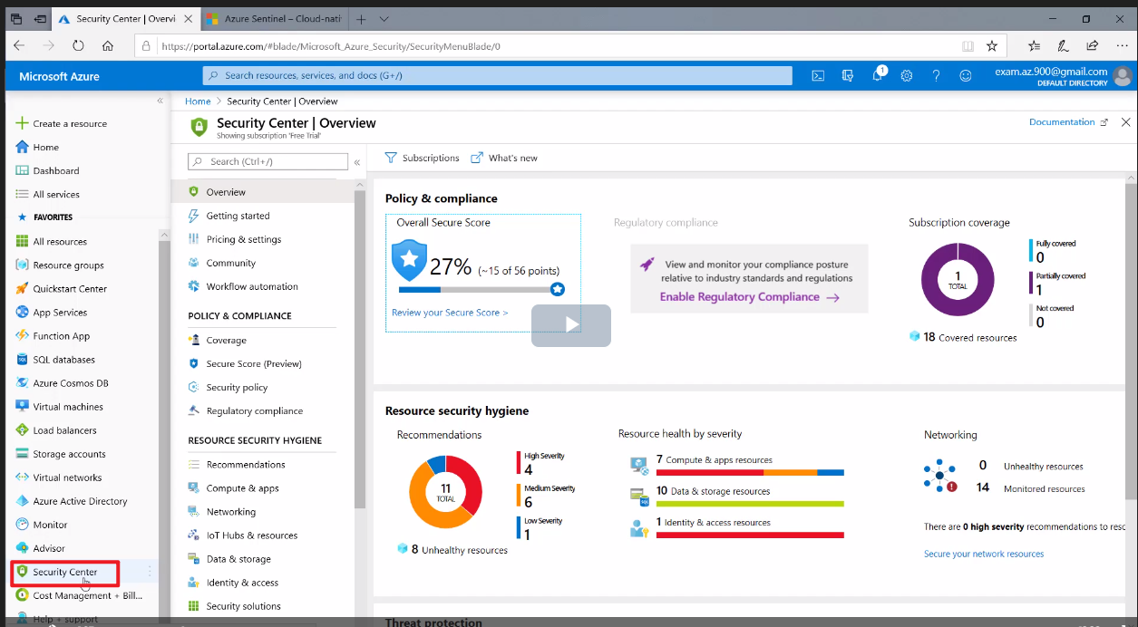

W sekcji getting started mamy propozycje zmian jakie możemy dokonać:

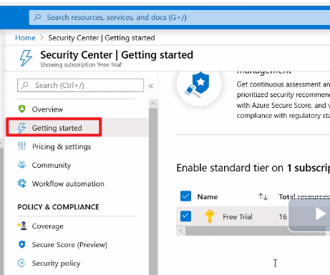

Coverage pozwala ustalić które subskrypcje są monitorowane.

Secure score – jakie zagrożenia zostały wykryte.

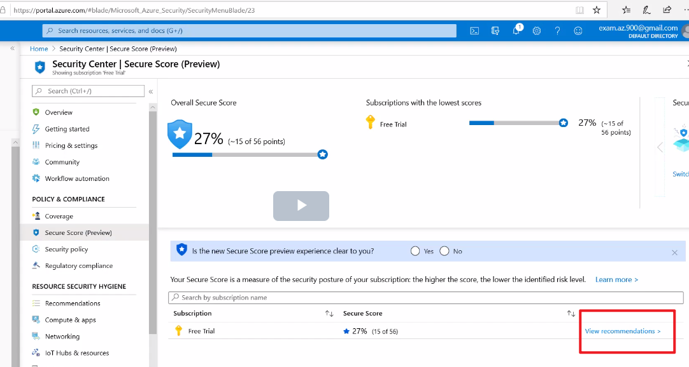

Mamy tutaj propozycje, które mają zwiększyć bezpieczeństwo:

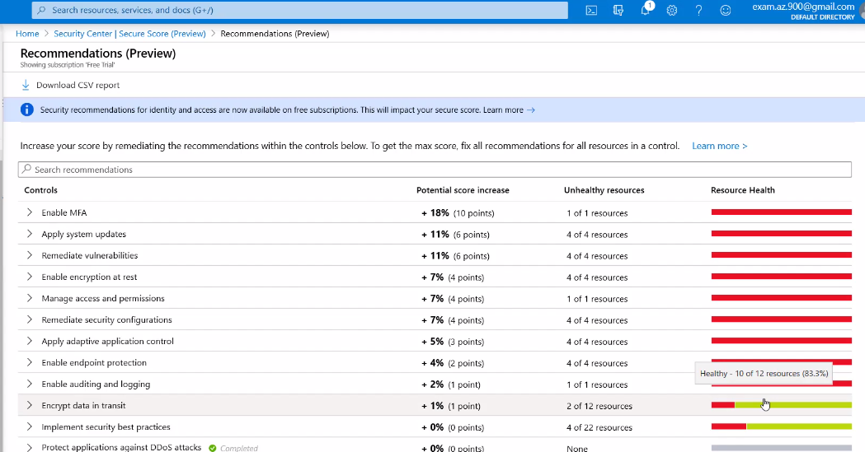

Możemy sprawdzić czy moja organizaja spełnia określone normy prawne określane jako compliance:

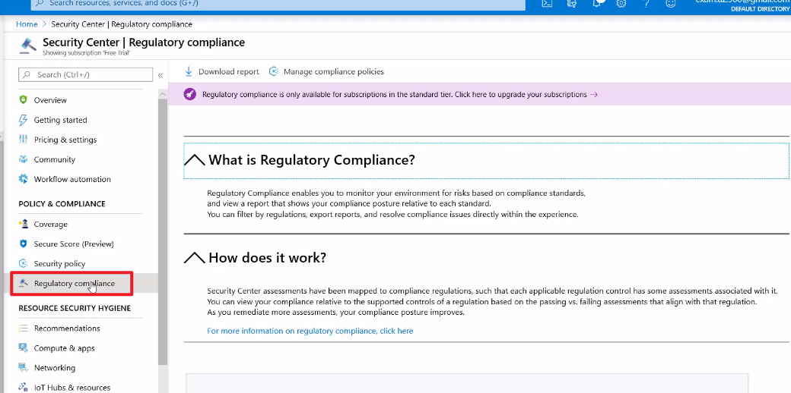

Microsoft zapewnia na stronie raporty z audytów i dowody na spełnienie compliance – ta strona to trust center

Strona service trust pozwala przejrzeć wyniki audytów microsoftu

Jest jeszcze compliance manager – tam są akty prawne jakie odtyczą mojej firmy. Jeśli muszę wykazać zgodność z tymi normami możemy otworzyć f.ormularz i zapoznać się za co odpowiada microsoft a za co ja

Azure Sentinel – to implementacja Security Information and Event Management. W usłudze tej informacje które ciągle napływają móc przetworzyć w sprytny sposób. Dane, które zostały zebrane są analizowane i wykrywane jest spośród wielu możliwych prób ataku te zdarzenia, które potwierdzają, że rzeczywiście jest atak i w tym przyepadku wygenerować incydent i automatycznie rozwiązać problem zamykając port albo blokując konto użytkownika zainfekowanego.

Na egzamienie pytania o:

Trust Center - podstawowe informacje o tym jak Microsoft implementuje bezpieczeństwo

Compliance Manager - narzędzie do budowania własnych dokumentów compliance w oparciu o compliance Microsoft

Service Trust - wyniki audytowe Microsoft

to prawie pewniaki! Dlatego postaraj się zapamiętać, którego narzędzia kiedy użyć.

Przejrzyj poniższe strony, żeby utrwalić sobie znaczenie poszczególnych stron:

Trust Center https://www.microsoft.com/en-ww/trust-center

Compliance Manger https://docs.microsoft.com/en-us/microsoft-365/compliance/meet-data-protection-and-regulatory-reqs-using-microsoft-cloud?view=o365-worldwide

Service Trust <https://servicetrust.microsoft.com/>

**Key Vault**

Key Vault – pozwala na przechowywanie haseł, kluczy, sekretów, certyfikatów w bezpieczny sposób w Azure. Żeby mieć do nich dostęp trzeba mieć uprawnieia a te przyznaje się w oparciu o Active Directory.

Mamy 2 plany Key Vault – standard i premium. Obydwa są płatne. W przypadku premium można korystać z informacji kodowanej w hardware secret modules.

Nazwa Key Vault musi być unikalna.

Tworzymy Key Vault:

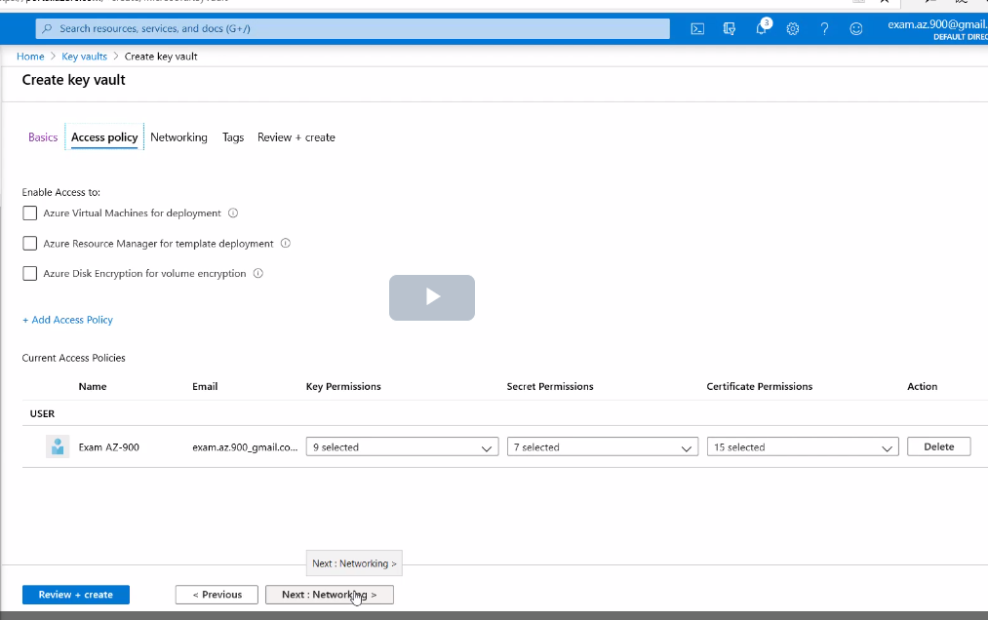

W zakładce policy określamy kto będzie miał prawo do zarządzania wbudowanym Key Vault.

Networking określa z jakiej sieci można łącyć się do KV.

Miejsca gdzie wprowadzamy to pozycje Keys, Secrets i Certificates:

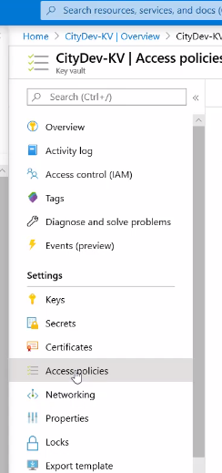

W Access policies zarządzamy uprawnieniami do czytania sekretów.

Sieciami zarządzamy w networking.

Dodaliśmy nowy secret. Modyfikacje secretu robi się tak, że dodaje się nową wersję:

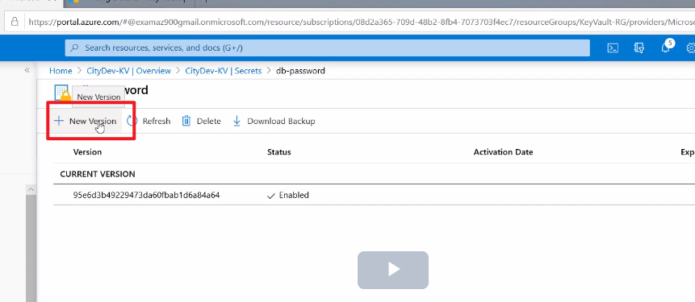

Stara wersja nadal będzie osiągalna.

W Logic App zrobimy prostą aplikację, której jedynym zadaniem będzie odczyt klucza.

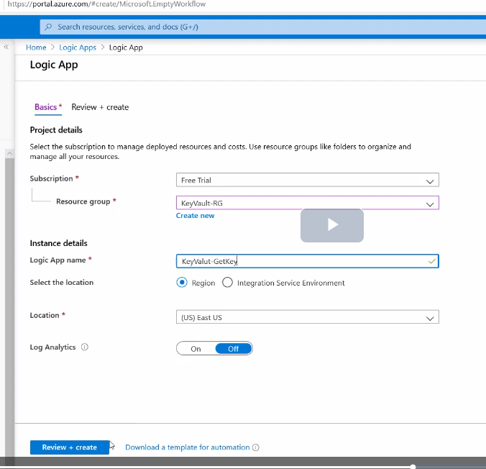

Nasza aplikacja ma być uruchamiana przez link URL:

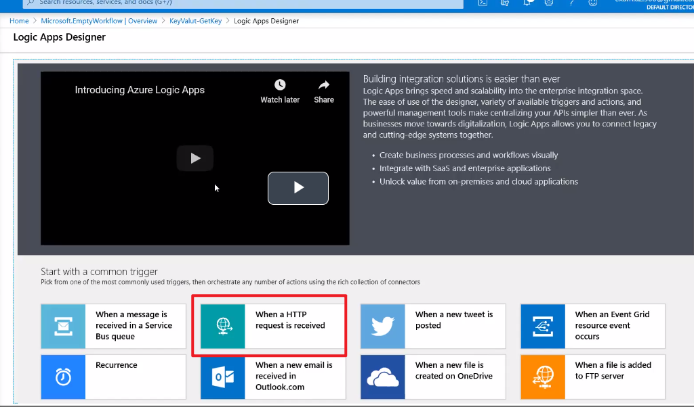

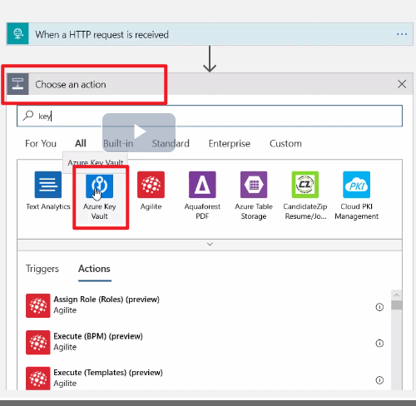

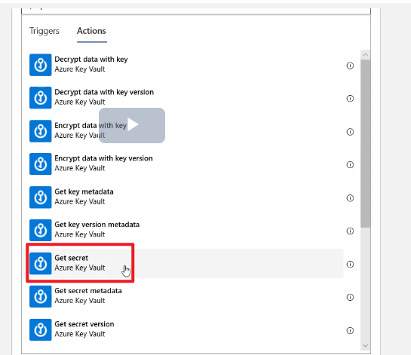

Podajemy nazwę KV z którym chcemy się połączyć:

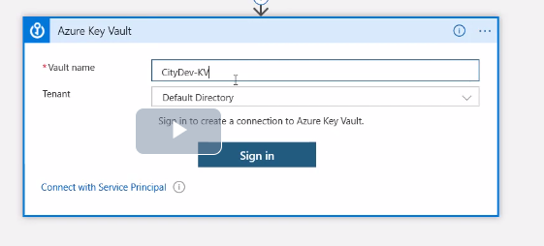

Wskazujemy które hasło ma być pobrane:

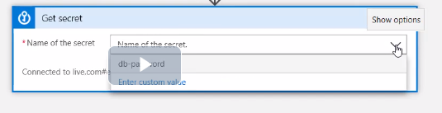

Odpalamy i widzimy wyniki:

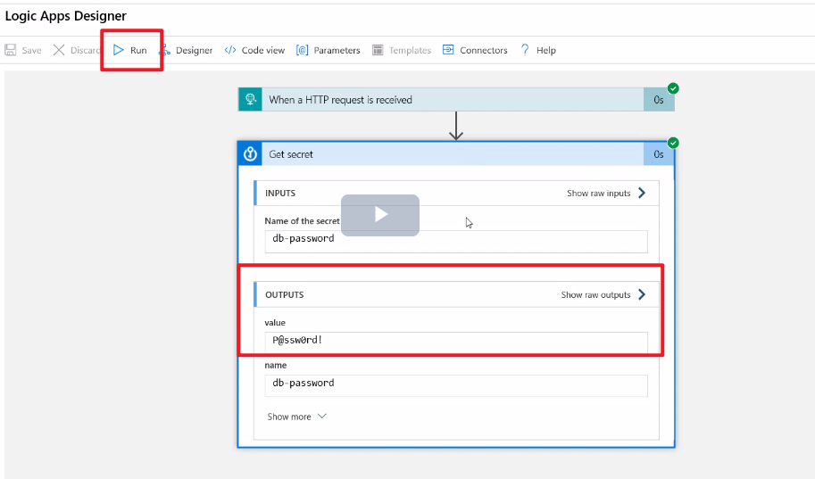

Akcja została wykonana na moich credentialach więc to tak jakbym ja odczytywał hasło. Jeśli miałoby to się odbywać na credentialach aplikacji to trzeba to zrobić nieco inaczej. Wracamy do Logic app:

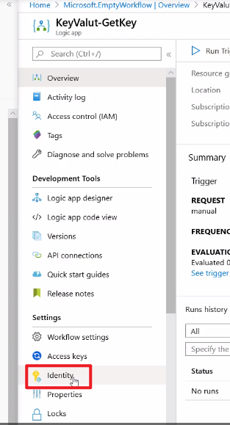

Obecnie aplikacja działa na moich credentialach. Jeśli chcę to zmienić to w System assigned zmieniamy status na on:

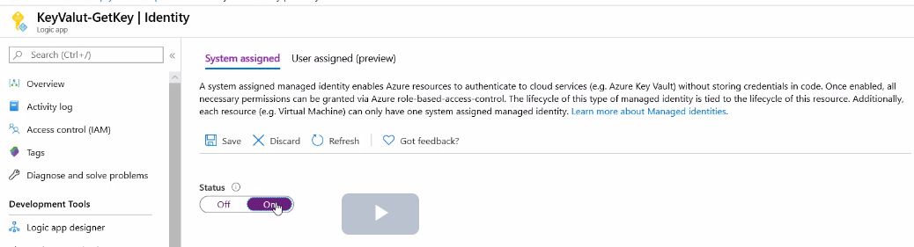

Od tej pory apka diała na specjalnym nowym koncie. Trzeba je skonfigurować. Przechodzimy do naszego Key Vault i do Access Policies:

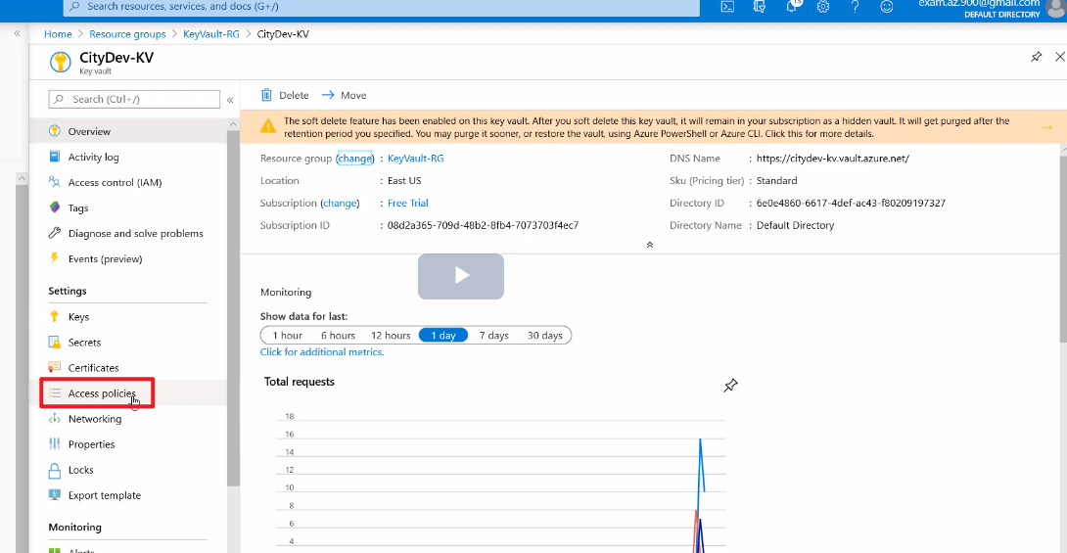

Tutaj wskazujemy kto ma dostęp do tego klucza:

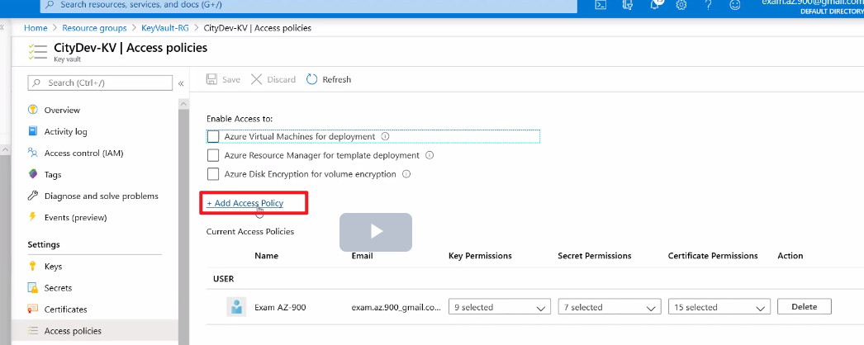

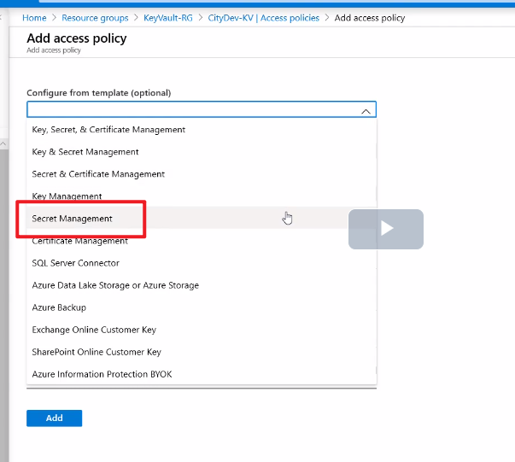

Wskazujemy komu chcemy nadać uprawnienia:

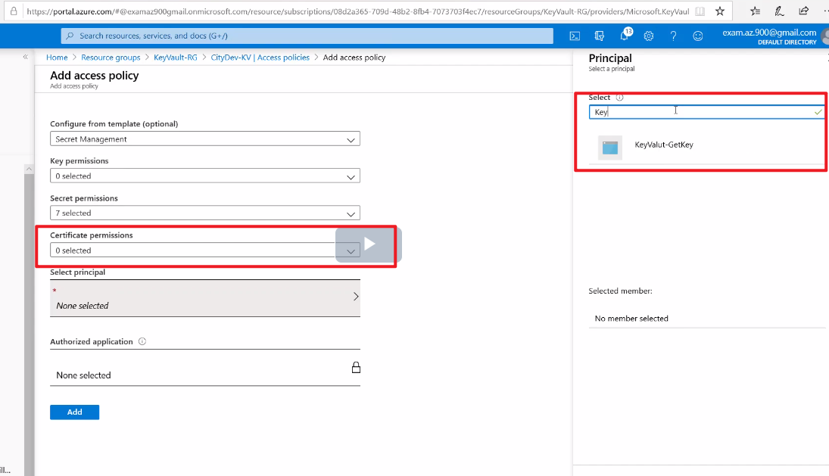

Za pomocą audytu można śledzić kto korzysta z klucza.

**Coś dla architektów – Blueprint**

Azure Blueprint – ma wspomóc architektów pracujących na rzecz wielkiej organizacji. Wcześniej omawialiśmy szablony ARM – wyklikiwaliśmy obiekt w interfejsie a później eksportowaliśmy template i tworzylismy na tej postawie kolejne obiekty.

Blueprint to pojemnik z wieloma szablonami ARM, definicjami grup zasobów i wiele więcej. Raz powstały blueprint możemy póxniej wdrażać. Dzięki temu kolejne powstałe aplikacje będą podobne.

Mamy resource grupę z Key Vaultem i Virtual network w środku:

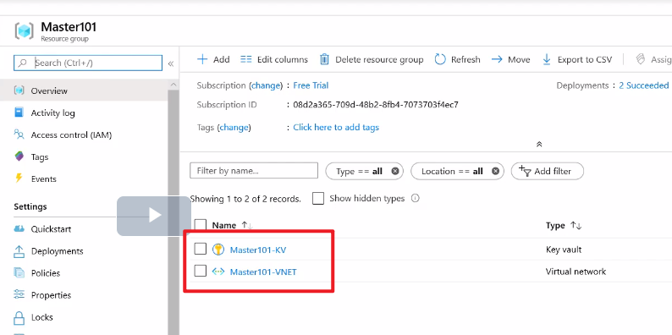

Przypuśćmy, że jest to szablon aplikacji na podstawie którego będziemy tworzyć inne aplikacje. Wyeksportujemy zasoby ARM poszczególnych zasobów. Wchodzimy w pierwszy z nich –Key vault i idziemy do export template:

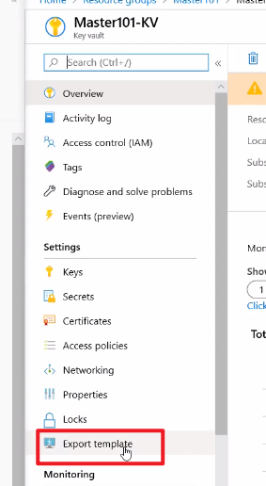

Zapisujemy w pliku wygenerowany teks albo klikamy download:

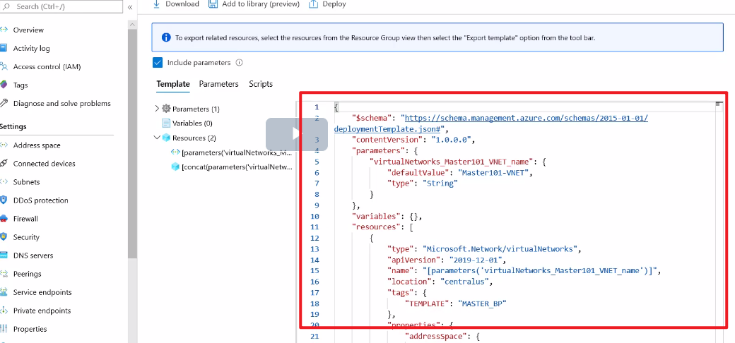

Przechodzimy do Policy i Blueprints:

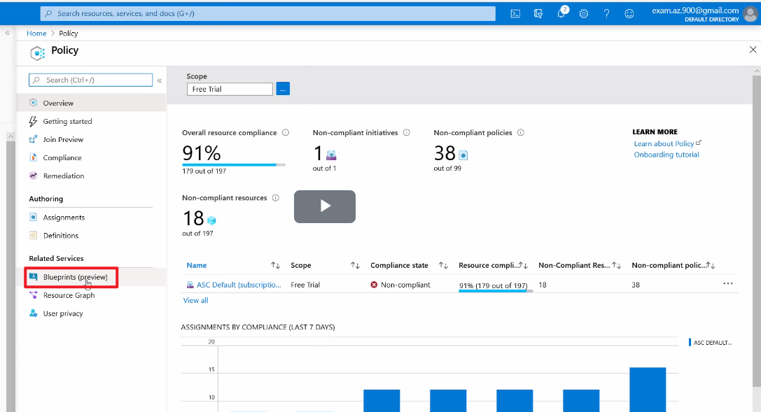 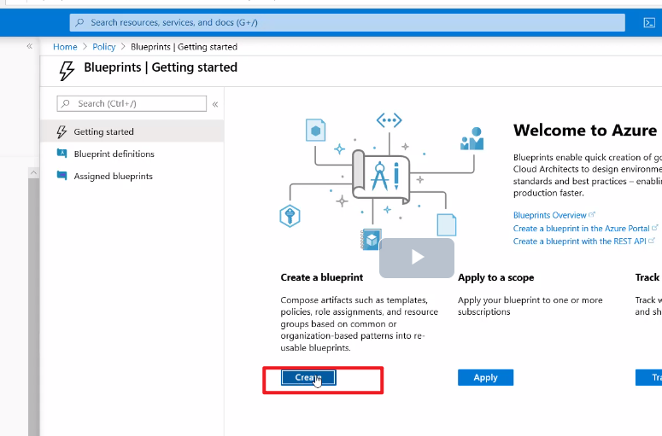

Mamy różne szablony ale my tworzymy blueprint od zera:

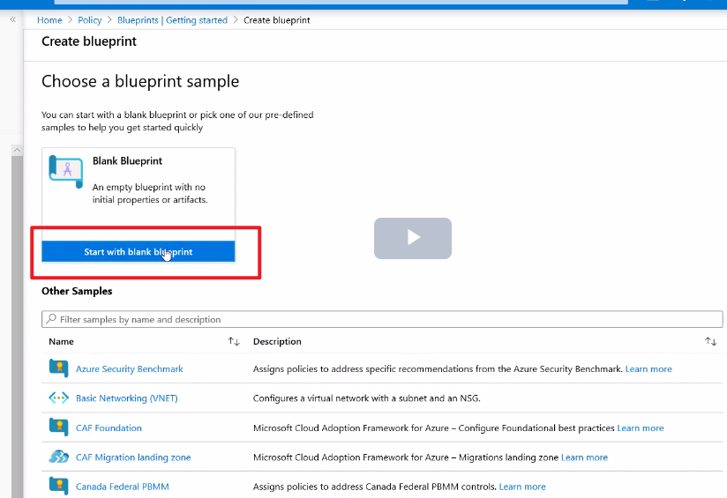

Blueprint można grupować w management grupy. I własnie w management grupie można zapisać blueprinta:

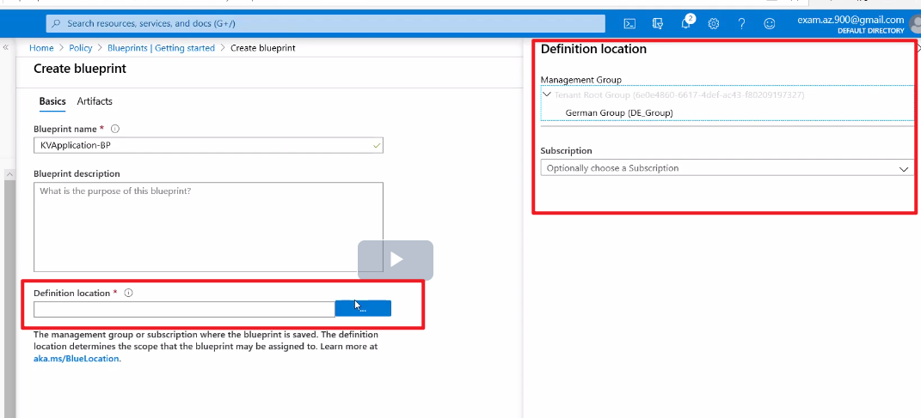

Określamy co ma być w blueprincie:

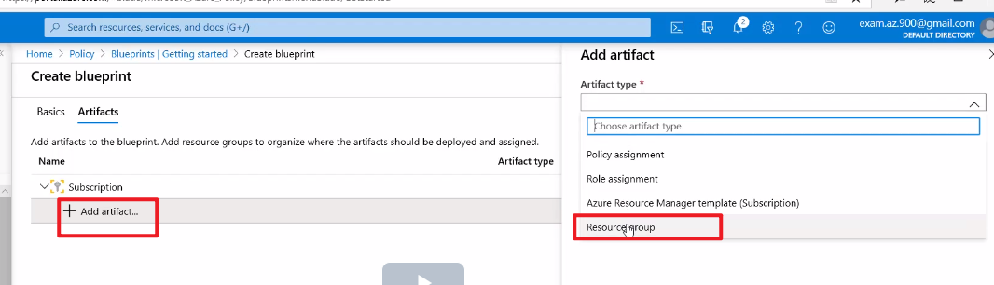

Możemy na stałe ustalić jaka będzie nazwa tej resource grupy z blueprinta. Ale możemy określić, że będzie to parametr i użytkownik za każdym razem będzie pytany jak grupa zasobów ma się nazywać:

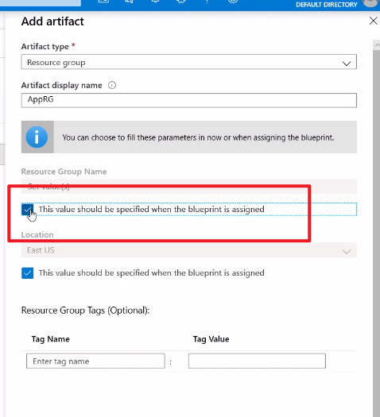

Dodajemy kolejne zasoby. Mamy już dwa miejsca do dodawania:

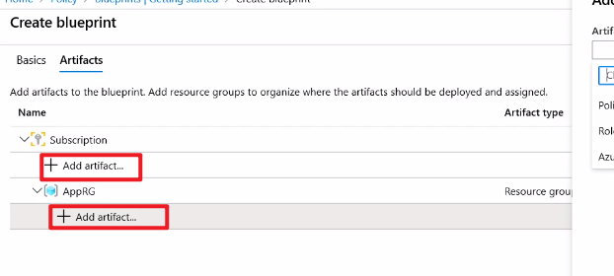

Do tej resource grupy dodajemy VNET:

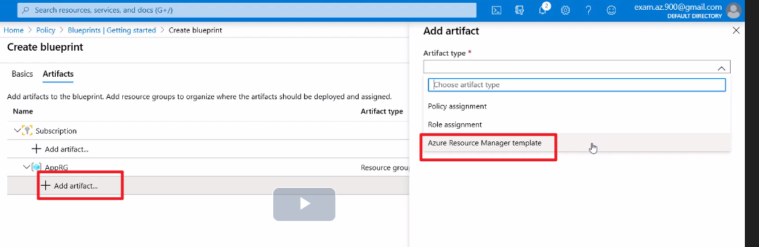

Wskazujemy templatkę:

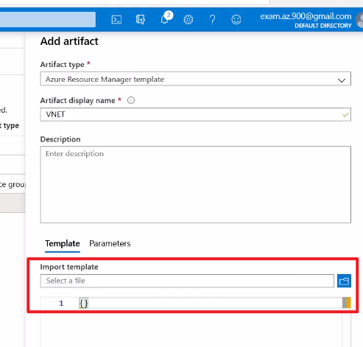

Analogicznie dodajemy Key Vault.

Drafty blueprinta są tutaj:

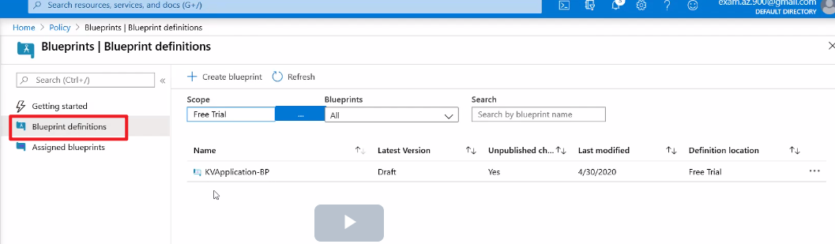

Jak blueprint jest gotowy to go publikujemy:

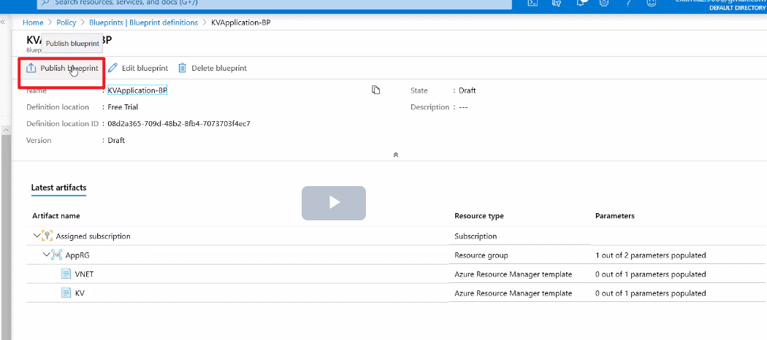

Przygotowany blueprint implementujemy na subskrypcji:

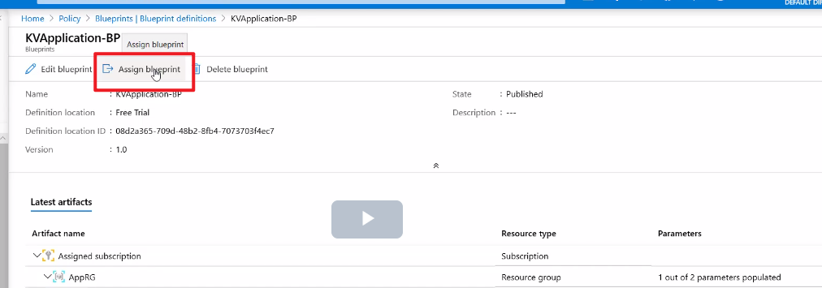

Możemy zakładać blokadę żeby nikt nie mógł blokować lub usuwać zasobów:

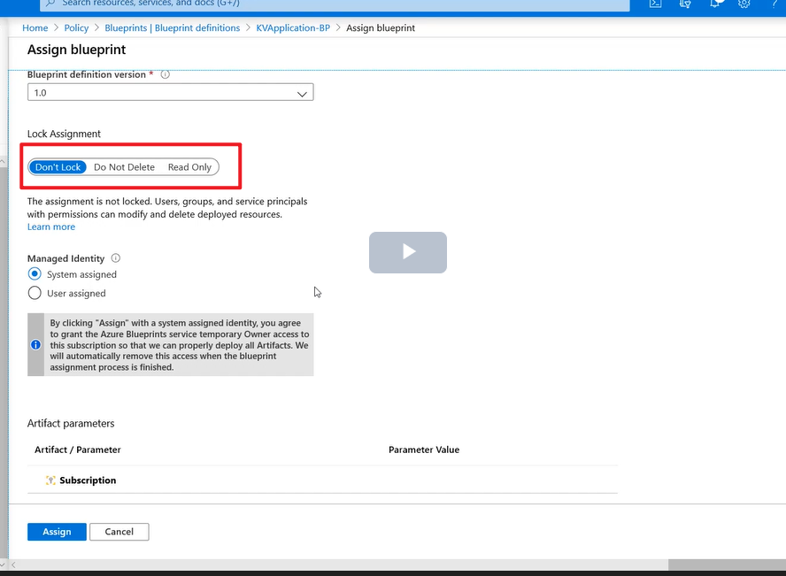

Określamy jak mają się nazywać komponenty blueprinta:

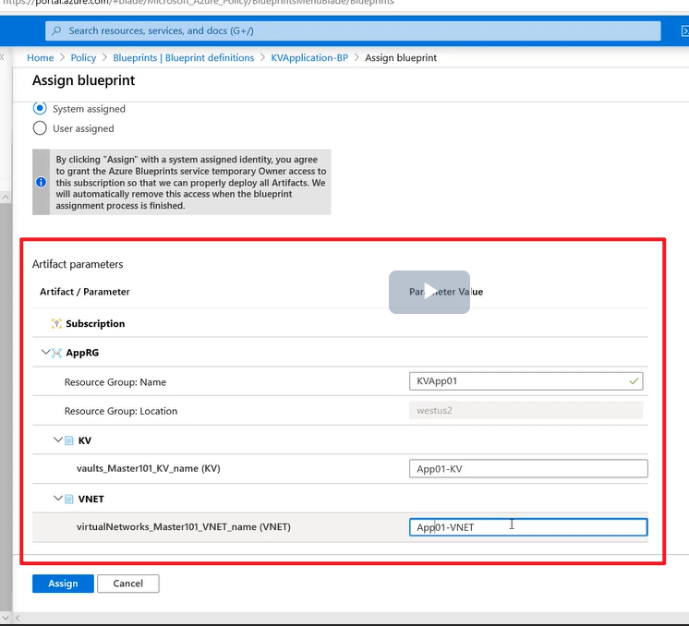

Sprawdzamy czy instalacja blueprinta powiodła się:

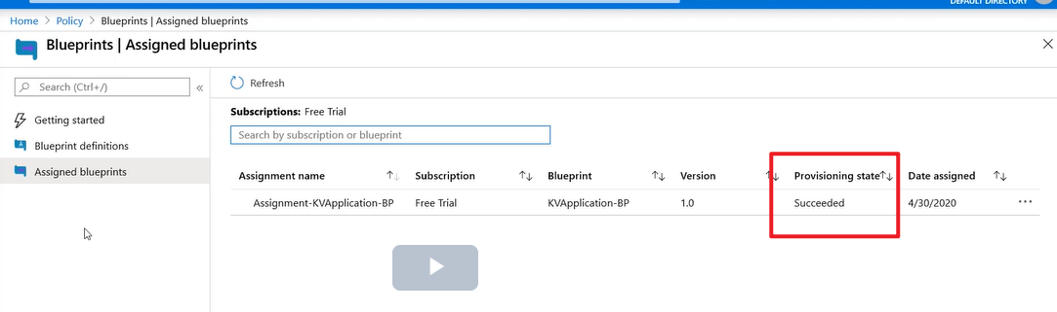

Architekt albo zespół który wymyśla szablony może zamiast przekazywać zespołowi deweloperów dokument mówiący o tym jak budować aplikacje może przekazać gotowy blueprint. Zespół deweloperów wdroży go na swojej subskrypcji.

**Konfiguracja monitoringu i alertów**

Żeby aplikacja była śledzona trzeba włączyć dla niej monitoriing. Włączamy monitoring. Podczas wykonywania tej czynności serwer musi działać. Przechodzimy do maszyny wirtualnej i do sekcji Insights:

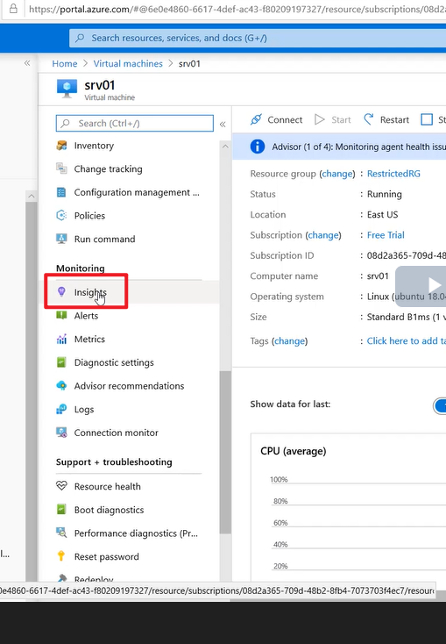

Informacje o monitoringu muszą być przechowywane. I dlatego jest Log Analytics Workspace:

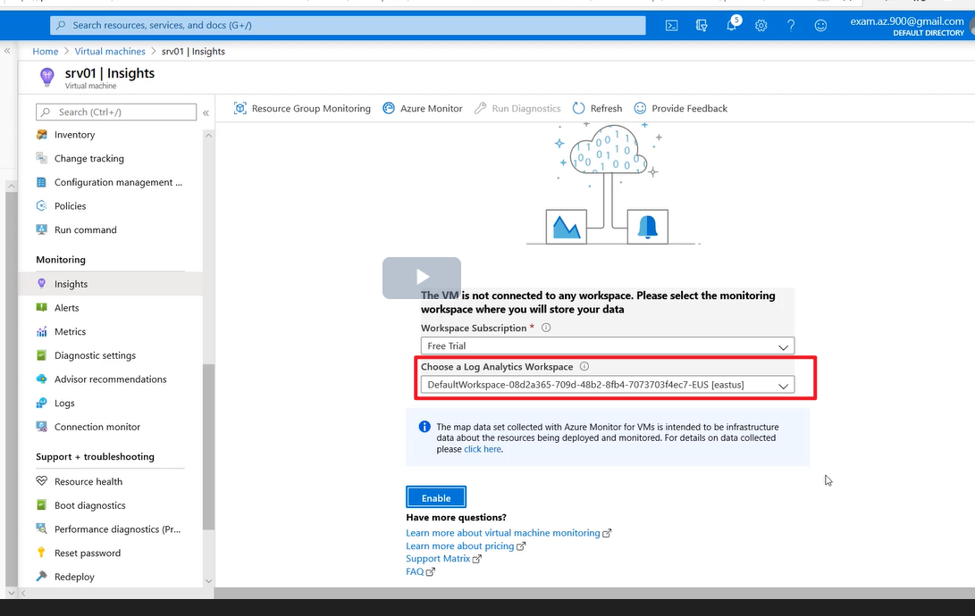

Jeśli właczyliśmy monitporing dla maszyny windowsowej to po wejściu do tej maszyny widzimy, że pojawił się Microsoft Monitoring Agent:

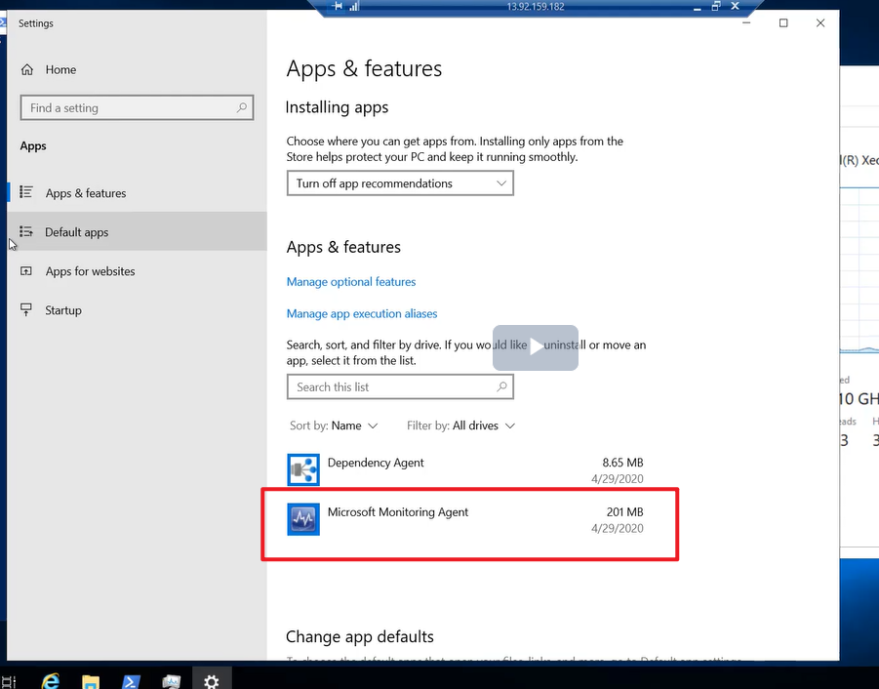

Jak wrócimy do sekcji Insights to teraz wygląda ona tak:

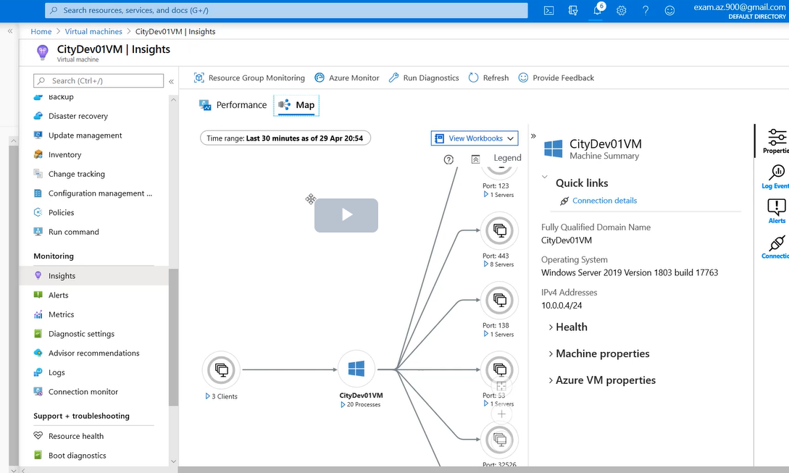

W przypadku gdybyśmy chcieli być informowanie o problemach trzeba skonfigurować alert, który będzie sam się wzbudzał gdy dojdzie do niepoprawnej sytuacji na serwerze. Definiujemy regułę:

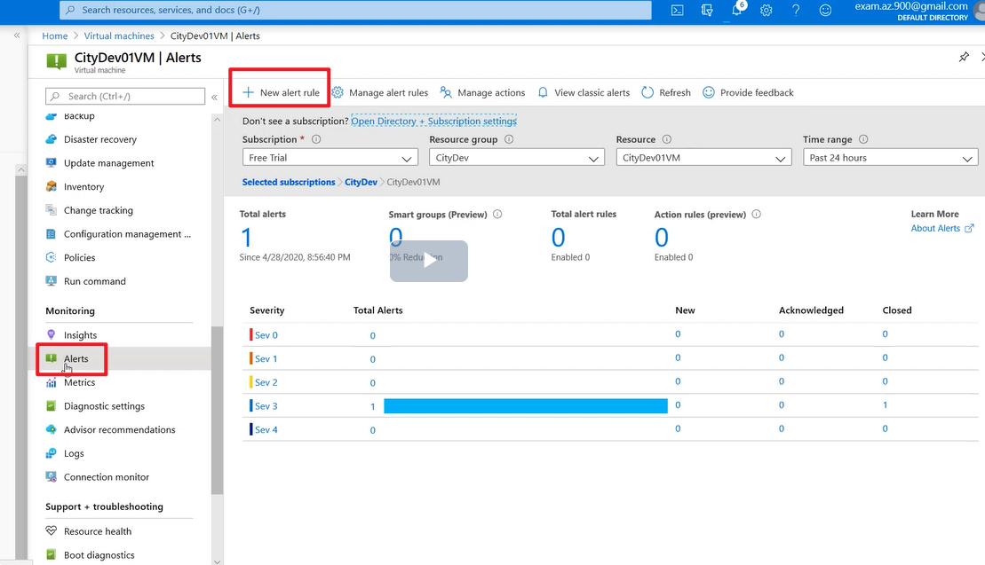

Musimy podać 3 rzeczy: jaki zasób ma podlegać alertowaniu, warunek : weźmiemy przeciążenie CPU:

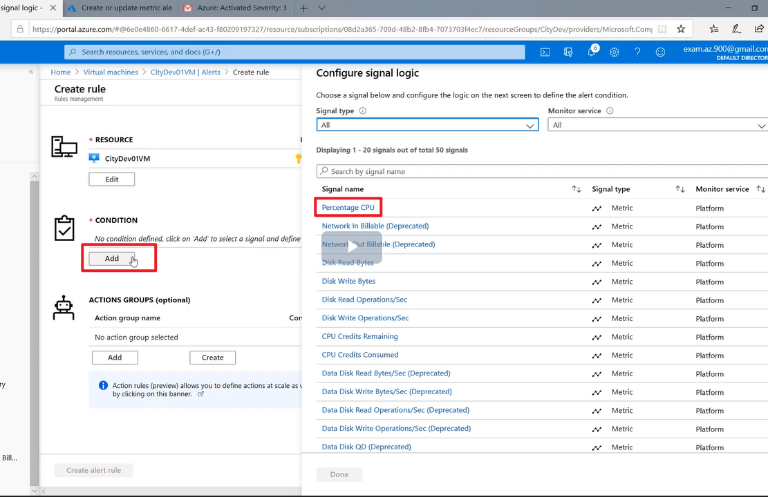

Ustawiamy, żę wzbudzenie ma nastąpić gdy średnie wykorzystanie CPU będzie wynosiło powyżej 60$ przez 5 minut z próbkowaniem co minutę:

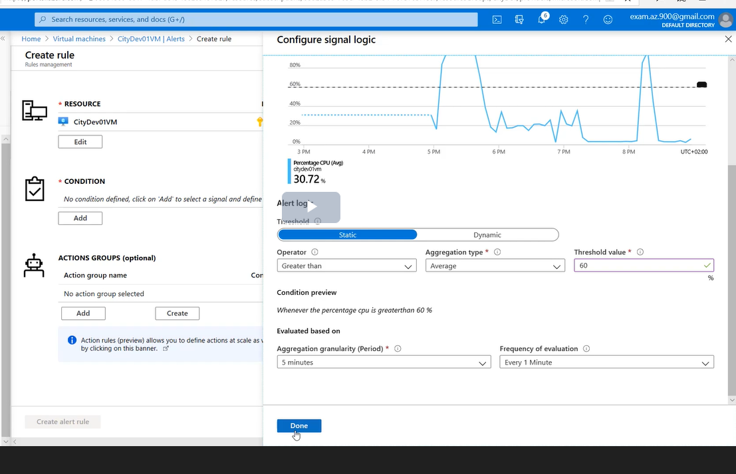

Ostatnia rzecz jaką ustawiamy – jaka ma być odpowiedź na ten alert:

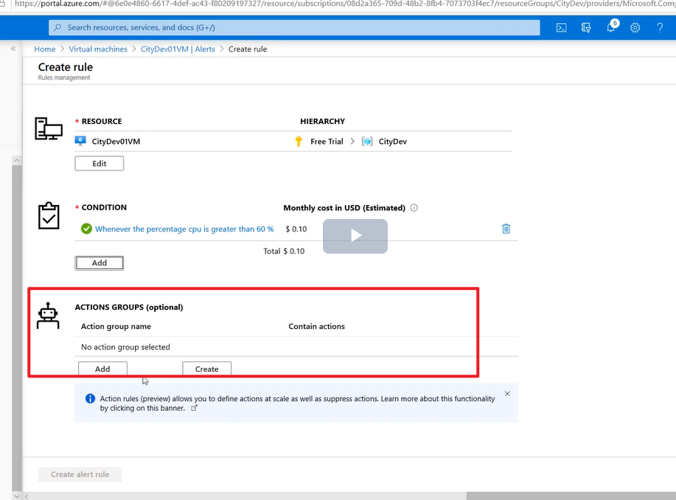

Możemy tu stworzyć albo wybrać akcję jaka ma się wydarzyć. Stworzymy maila do admina:

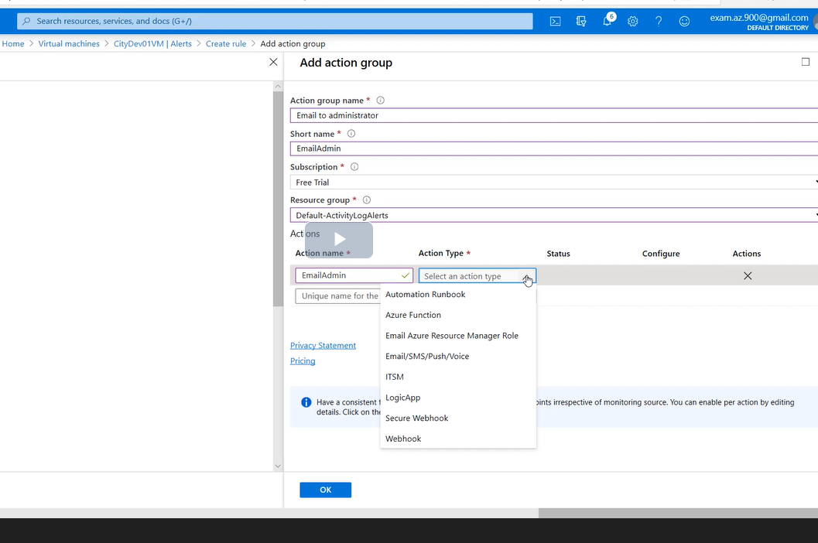

Wybieramy email/sms/push/voice I wskazujemy adres:

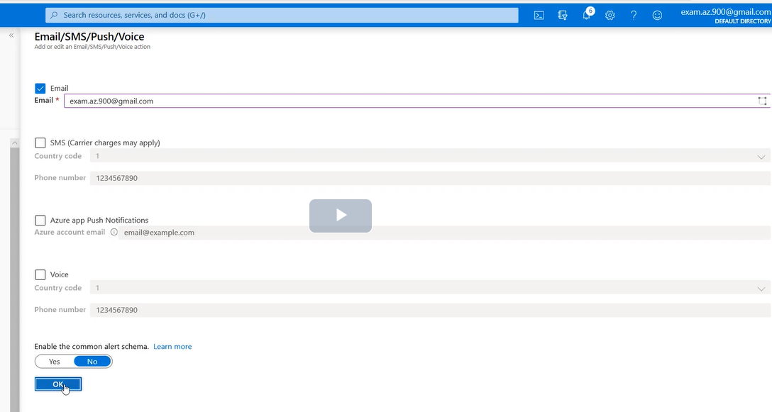

Jest cos takiego jak monitoring. Możemy tam podejrzeć np. użycie CPU:

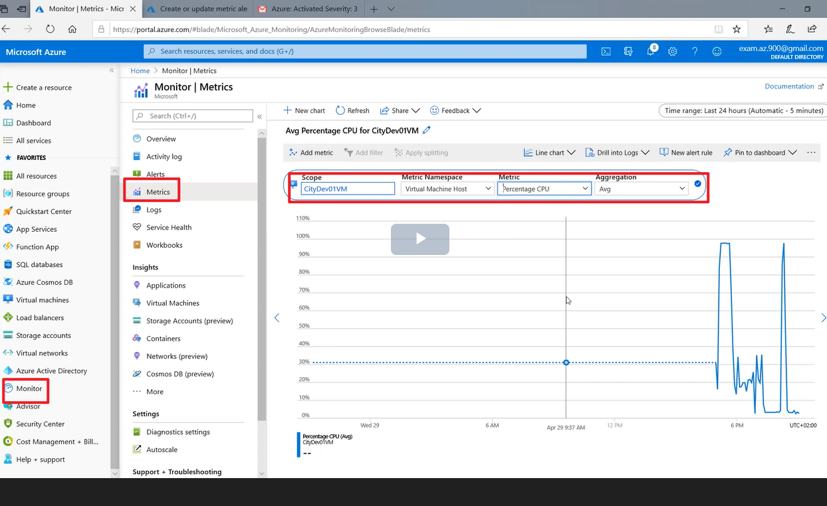

**Azure Advisor**

Azure Advisor zawiera sugestie, które pozwolą poprawić jakość korzystania z chmury. W sekcji overview można sprawdzić co da się w subskrypcji poprawić. Analizie poddane są takie elementy jak:

- cost

- security

- high availability

- operational excellence

- performence

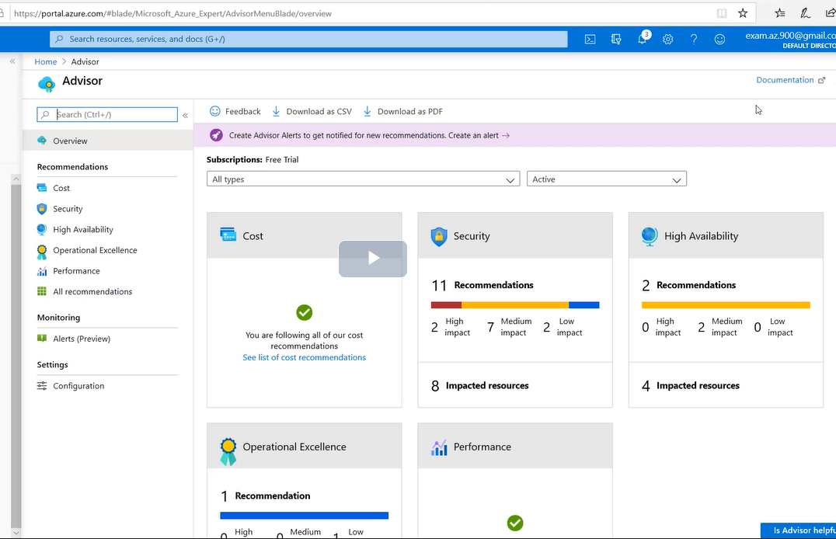

Azure sugeruje korzystanie z backupów:

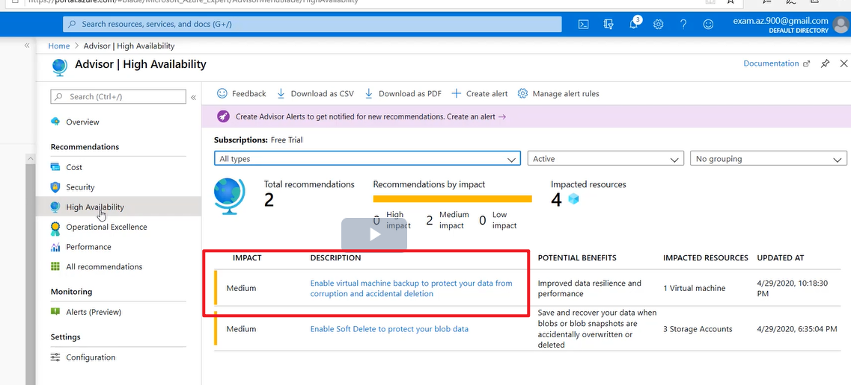

Informację o stanie zdrowia Azure można uzyskać w sekcji help and suport:

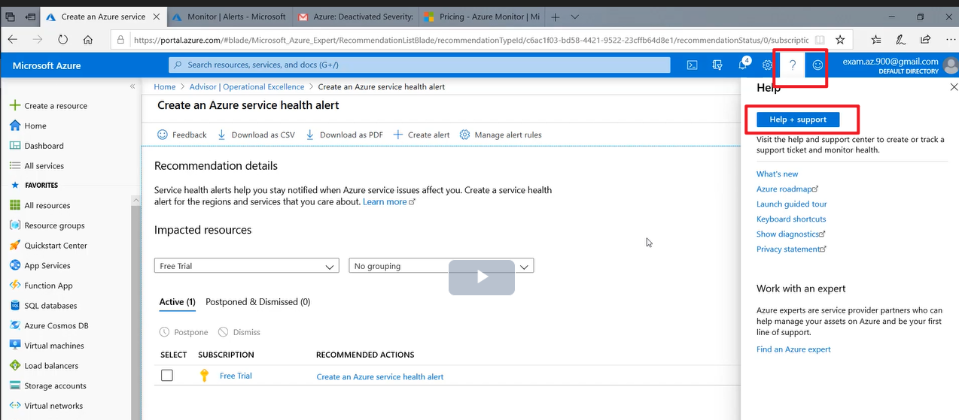

W Service Health można sprawdzić jakie prace są wykonywane albo do jakich incydentów doszło:

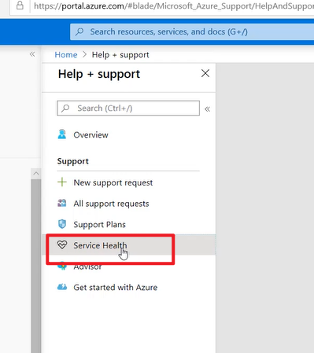

**Azure Active Directory**

Centralnym miejscem do zarządzania tożsamością jest Azure Active Directory:

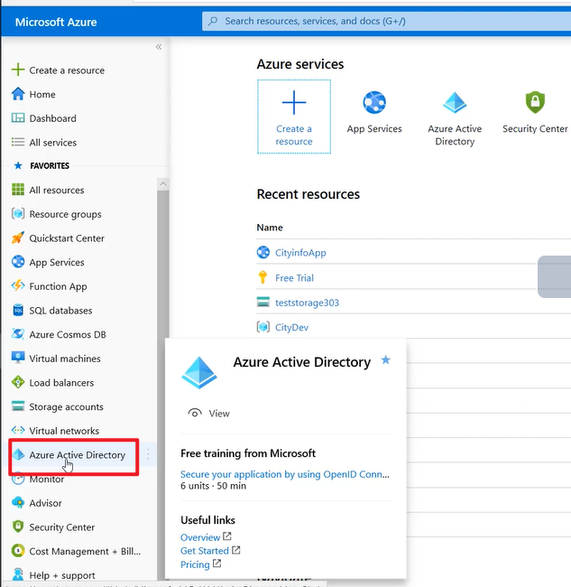

Użytkownicy mogą tu być zdefiniowani nie tylko w ramach subskrypcji ale możemy też dołączać użytkowników klientów, w oparciu o uwierzytelnienie w innych portalach.

Tworzymy konto dla nowego usera:

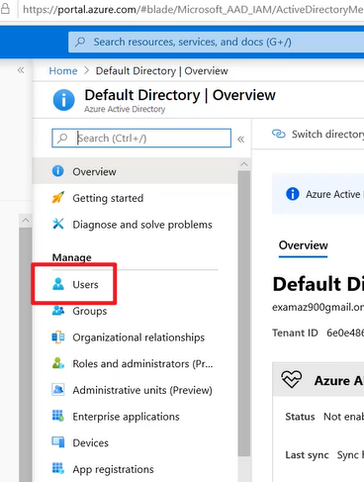

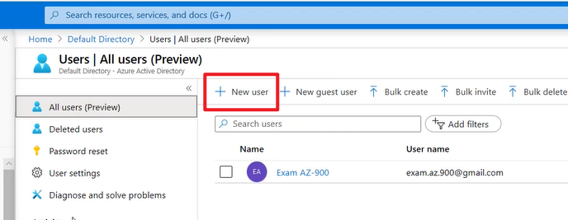

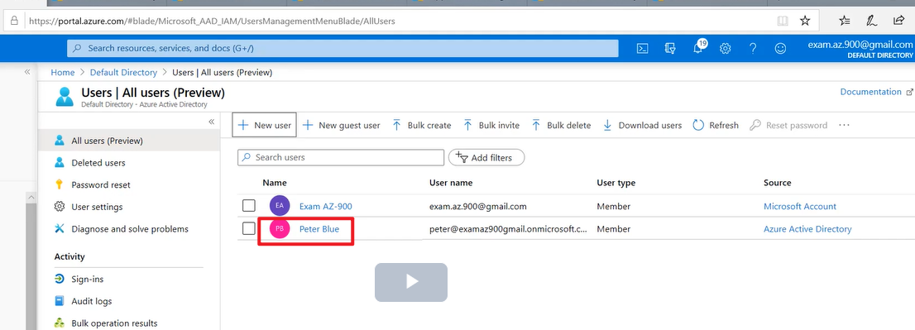

Możemy tworzyć użytkowników w sposób automatyczny:

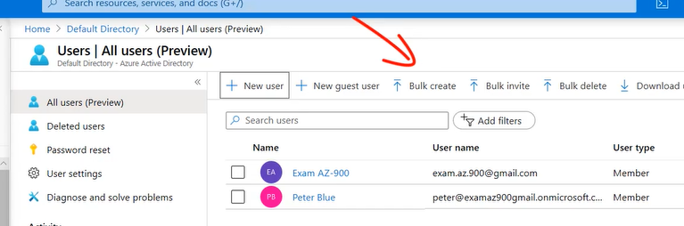

Usunietych userów możemy odzyskać do 30 dni:

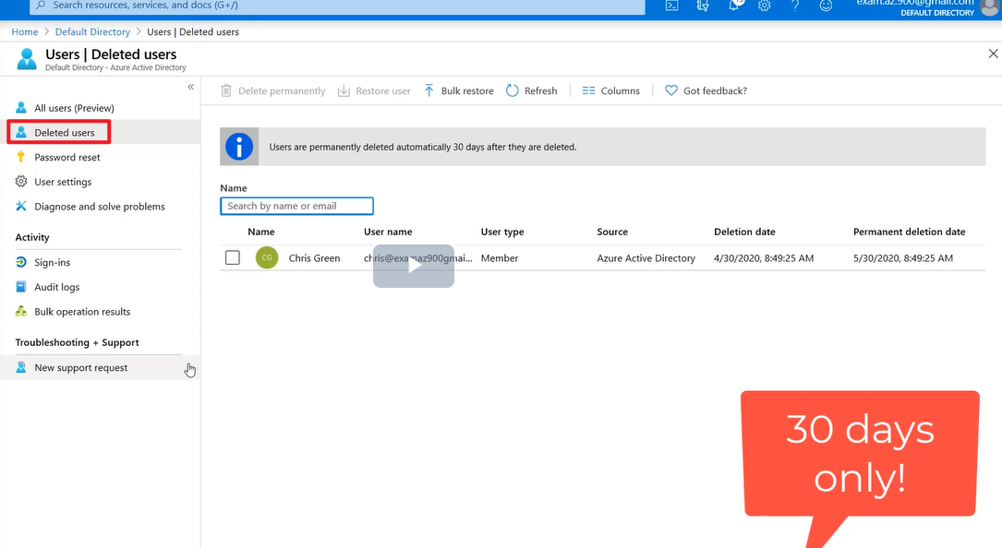

Możemy tworzyć userów i przypisywać im uprawnienia ale efektywniej jest tworzyć grupy i przypisywać tym grupom uprawnienia. Tworzymy grupę:

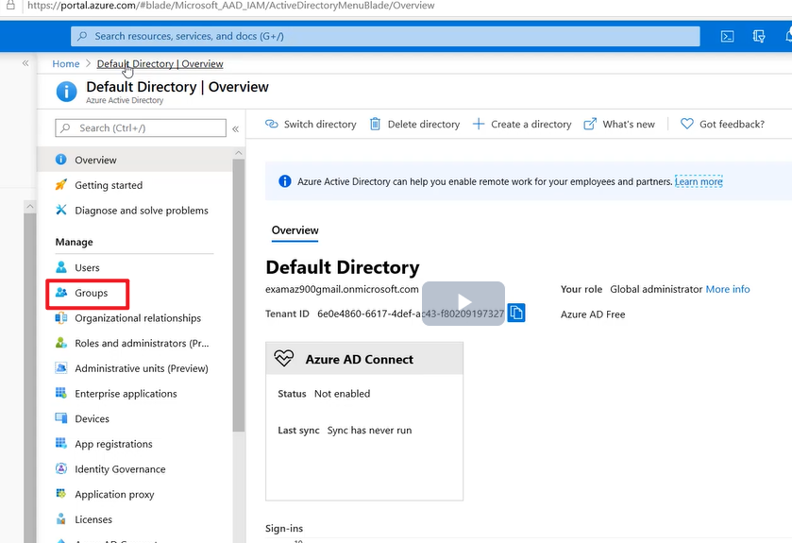

Są dwa rodzaje grup: Security i Office365:

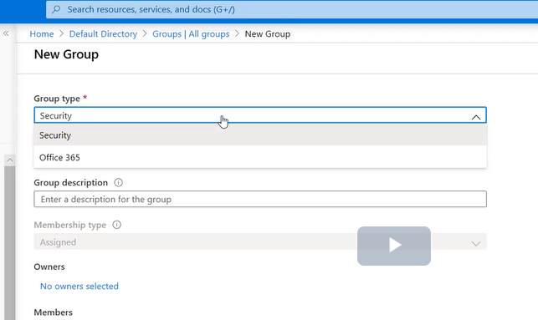

Ustalamy uprawnienia dla AAzure dlatego wybieramy Security.

Utworzyliśmy grupę CoAdmins:

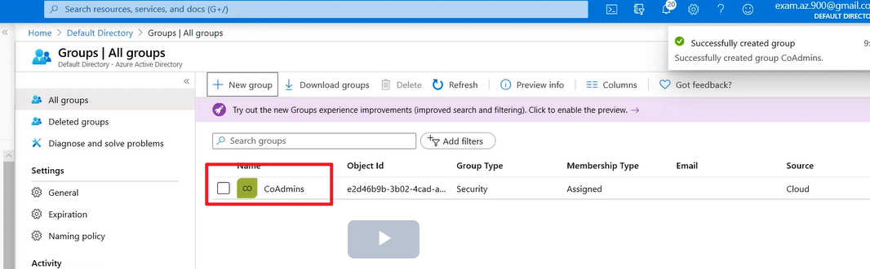

Przypiszemy usera do grupy:

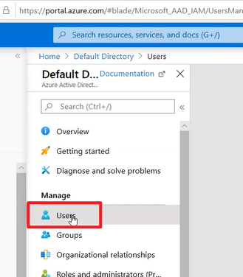

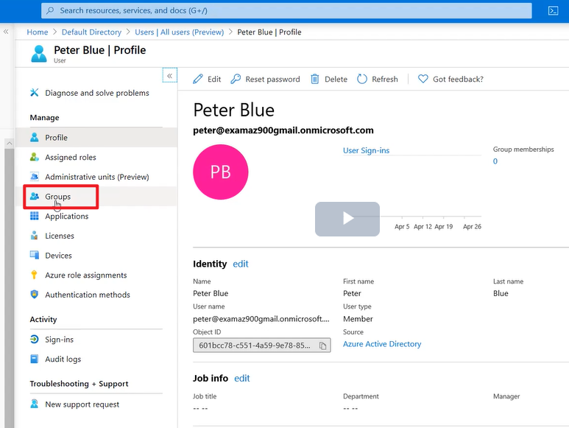

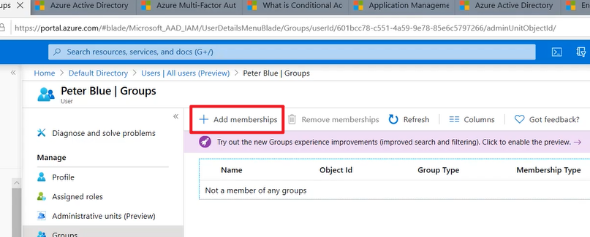

Teraz przypiszemy uprawnienia do grup:

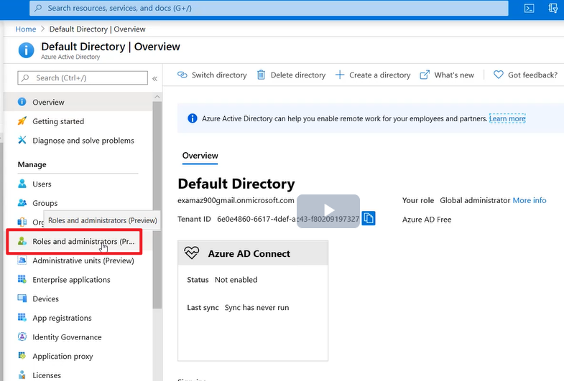

Definiujemy członkostwo w rolach. Role czyli czynności jakie można wykonywać na portalu. Ineresuje nas rola Global administrators. Dla tej roli jednak nie można dodać grupy, można dodawać userów:

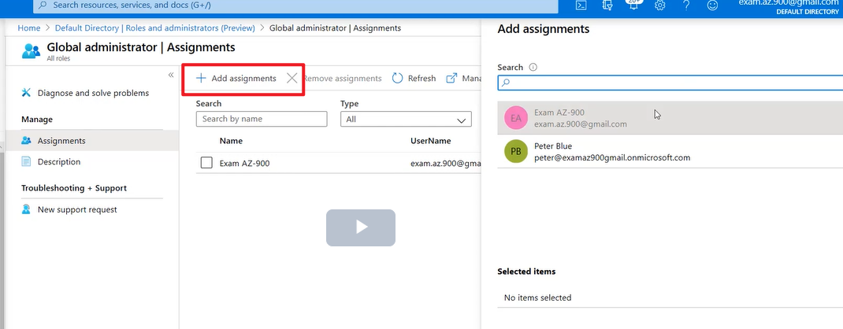

Nadamy teraz role resource grupie:

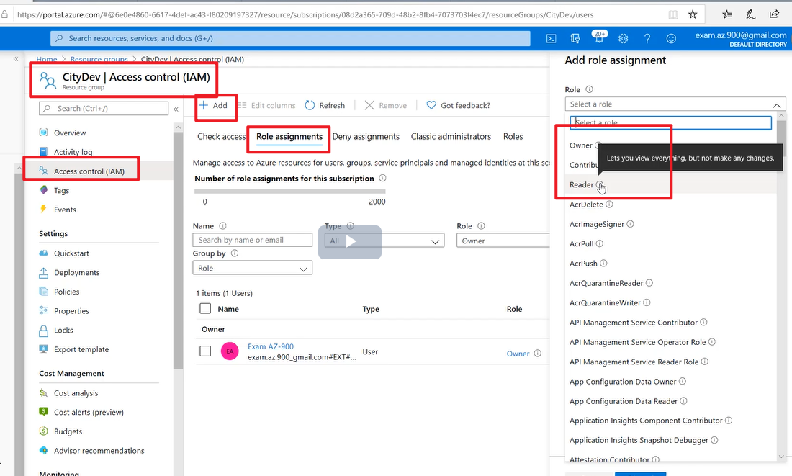

Owner ma wszystkie uprawnienia, Contributor też ale nie może nadawać uprawnień, Reader – uprawnienie do wylitowania i odczytania wszystkiego.

Wybieramy komu chcemy nadać uprawnienia:

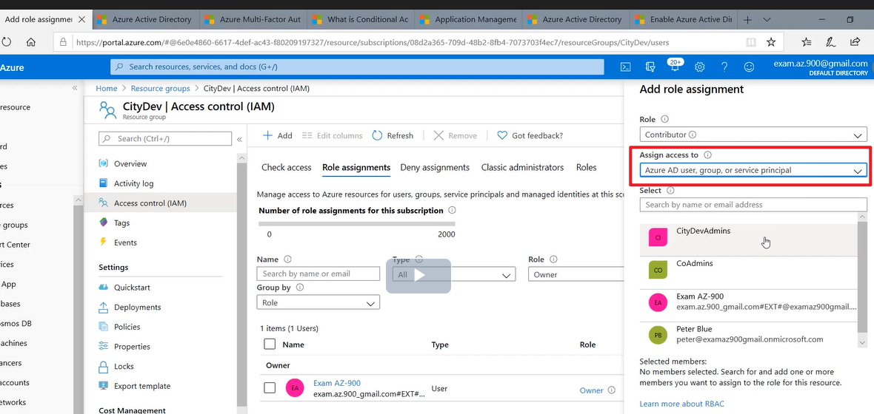

Zalogowaliśmy się nowo stworzonym userem ale widzimy, że nie widzi on wszystkich Resource groups:

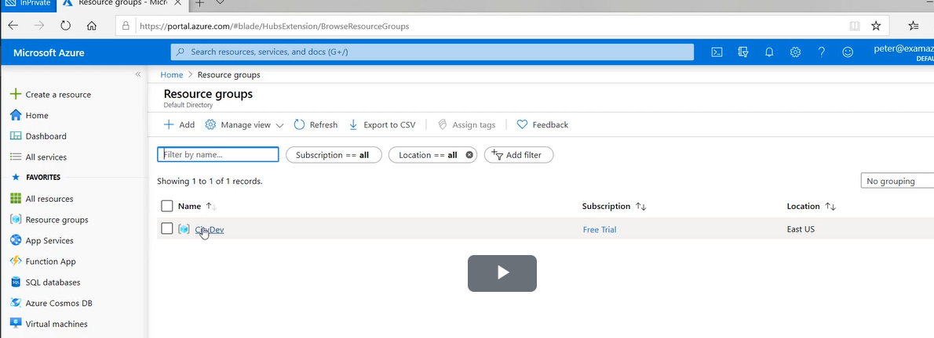

Żeby je widział nie wystarczy, że jest administratorem. Musi mieć też dostęp do subskrypcji. Poprawimy to. Przechodzimy do subskryocji, Access control, Role assignment i dodajemy grupę naszego usera w roli reader:

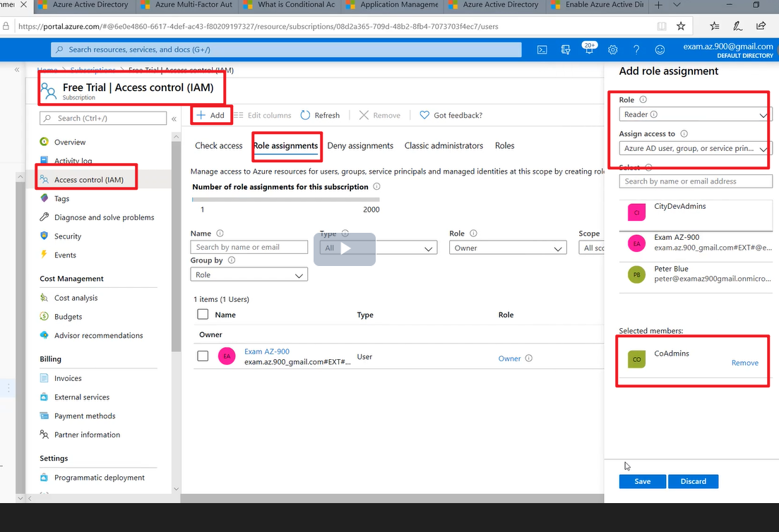

Ten sposób podejścia do definiowania bezpieczeństwa to role base access control.

Azure Active Directory to centralne miejsce z którego sterujemy bezpieczeństwem naszego rozwiązania. To tudaj nadajemy/ odbieramy uprawnienia użytkownikom. Azure AD może się synchronizować z AD on permises.

**Azure AD – bardziej zaawansowane możliwości**

Azure AD jest elastyczne, rozbudowane, dostosowane dla nie wielkich i wielkich korporacji, ma współpracować z innymi dostawcami usług i uwierzytelnienia. Funkcjonalność Azure AD może podlegać audytowi. Mamy różne plany według których możemy korzystać z Azure AD:

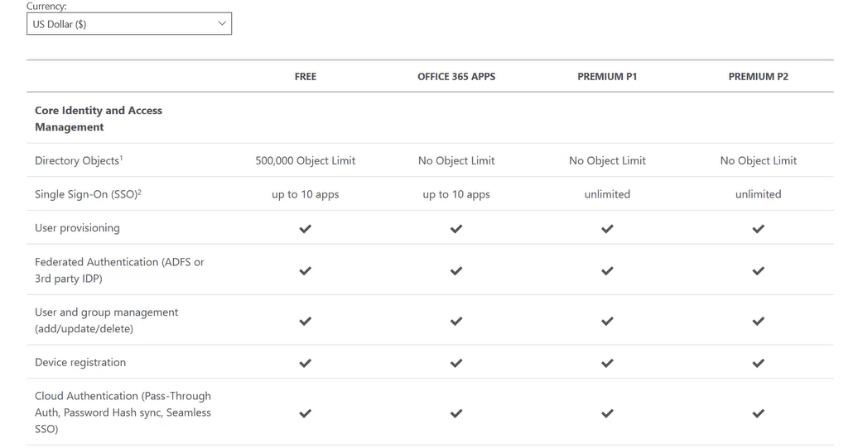

Ograniczenie opcji free to ilość obiektów jakie można utworzyć.

W opcji free SSO ma ograniczoną ilość aplikacji z jakimi może być sparowane.

Ponadto usługi zależą od wersji subskrypcji i mogą być nie dostępne dla wersji free.

W wersji free nie można synchronizować pomiędzy Azure AD a AD on permises.

Dostępne usługi:

Azure Multi-Factor Authentication – user uwierzytelnia się loginem, hasłem oraz jakimś urządzeniem np. telefon, albo keypass. Może też bazować na biometryce.

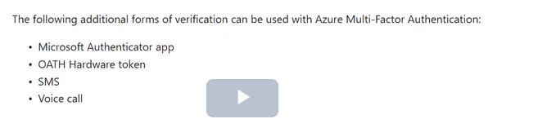

Multi Factor Authentication powinno być włączone dla Global adminów bo oni mają duże uprawnienia, może być dla wszystkich a może być dla wszystkich próbujących dostać się do określonego zasobu – w tym przypadku słuzy do tego conditional access.

Conditional access – użytkownik loguje się z zewnątrz lub z wewnątrz, korzysta z komputera lub aplikacji itd. Wszystkie czynniki warunkują jak będzie się autentykował. W ten sposób możemy określać jak należy się logować żeby wykjonać określone zadania. Możemy blokować użytkowników którzy nie znajdują się w określonej lokalizacji itd.

Azure Active Directory B2C – business to customer – zasoby zdefiniowane w Azure będą udostępniane klientom. Uciążliew jest gdy wchodząc na stronę nowego sklepu musimy zakładać konto. Można to załatwić poprzez posiadanie konta na innej platformie np. Facebook czy Google. I to jest właśnie Azure Active Directory B2C. Nie da się tego po prostu włączyć w ustawieniach AD, potrzebna jest specjalna konfiguracja aplikacji.

Azure Active Directory B2B – dwa podmioty mogą realizować jeden projekt i potrzebna jest kooperacja. Aby to zrobić przechodzimy do miejsca w AD, gdzie tworzy się nowych użytkowników ale wybieramy invite user:

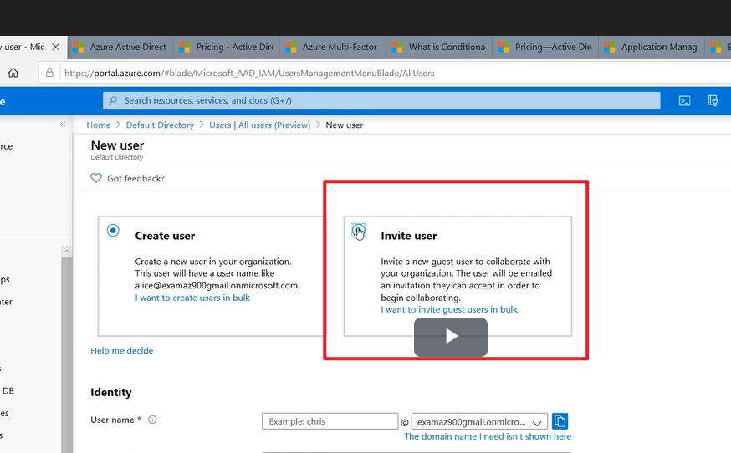

Ostatnia usługa – synchronizacja Azure AD z AD on permises. Mechanizm działania tych dwóch AD jest inny. Azurowe jest otwarte na uwierzytelnienie zewnętrznych dostawców, AD on permises nie jest. Ta funkcjonalność ma znaczenie dla firm przechodzących z on permises do Azure.

Po skonfigurowaniu takiego połączenia domyślnie synchronizuje się tylko z Azure do on permises. Ponadto żeby user z Azure został zreplikowany do AD to musi zmienić swoje hasło.

Aby synchronizować w drugą stronę używany jest program Azure AD Connect.

**Policy na straży zachowania reguł**

Jedną subskrypcją może administrować wiele osób. Problem jest w tym żeby robili to jednakowo. Odpowiedni opis zasobów, wybór tych samych rodzajów maszyn wirtualnych, tworzenie zasobów takich samych rozmiarów. Do tego służy Azure Policy.

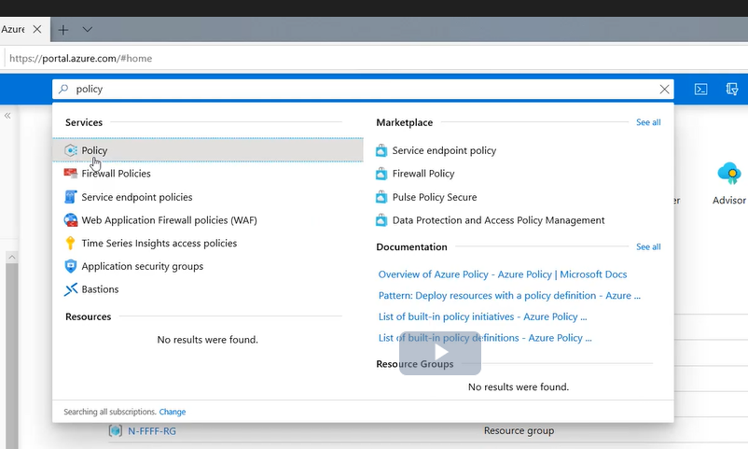

Mamy zaimplementowane polityki i wskaźnik mówiący o zgodności z tymi politykami:

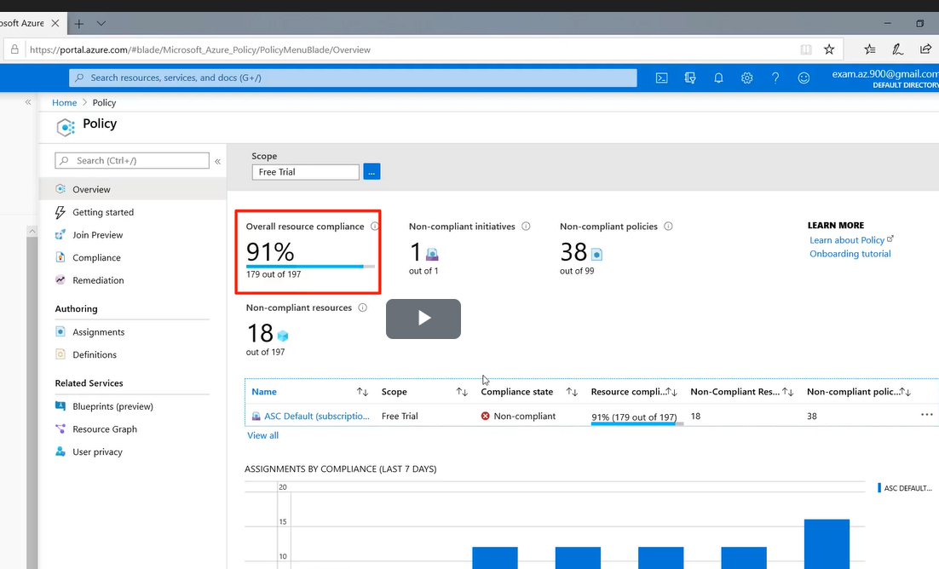

Stworzymy sobie własne policy:

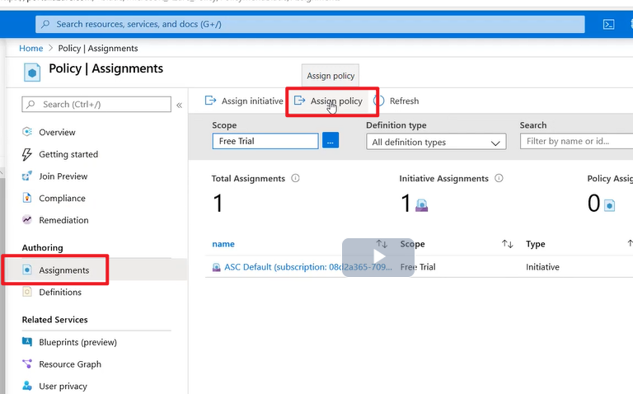

Policy jest przypisane do subskrypcji ale można wskazać zasoby, które mają nie podlegać policy. Można różnorako budować definicję polityki ale można też wzorować się na predefiniowanych policy. Np. dostępne lokalizacje dla COsmos DB:

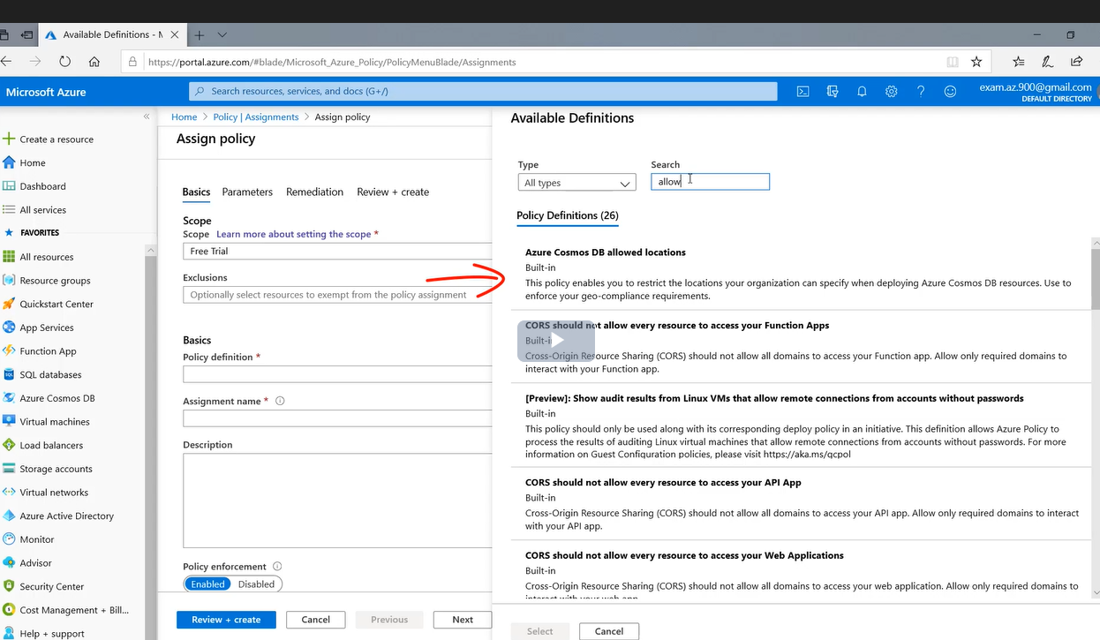

My wybieramy inherit tag from resource group:

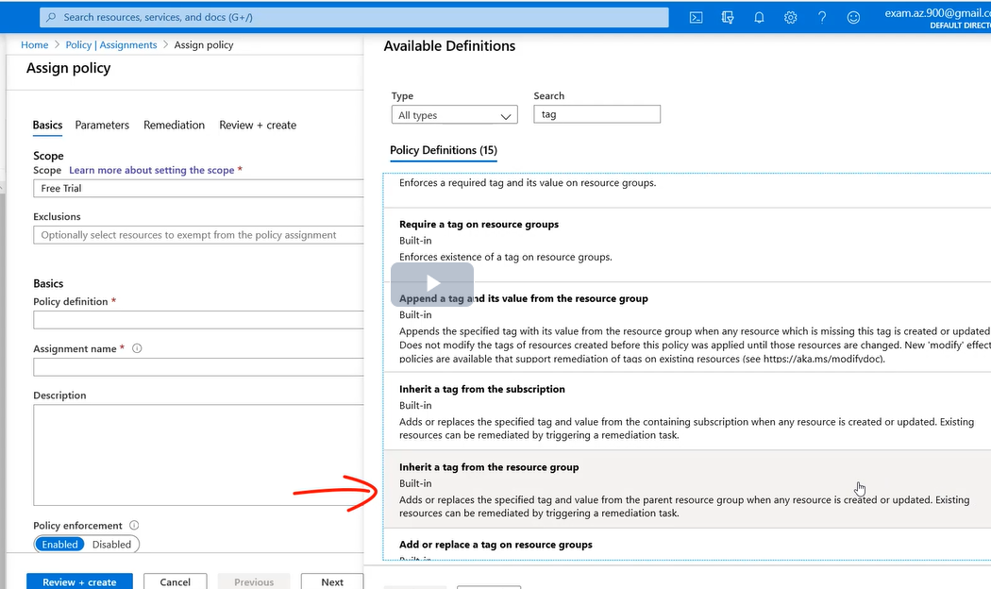

Jeżeli do grupy zasobów przypiszemy tag to będzie on dziedziczony przez obiekty jakie w tej grupie się znajdują.

Możemy włączyć policy enforcement – spowoduje to że jeśli spróbujemy zrobić coś wbrew regule to taka operacja się nie uda:

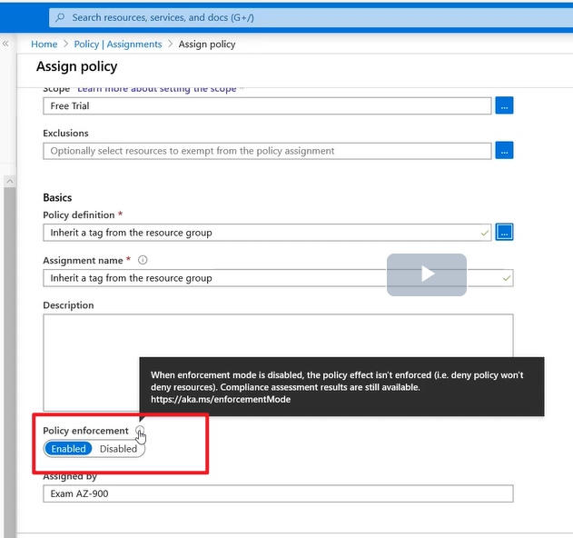

Tutaj określimy jaki tag ma być dziedziczone:

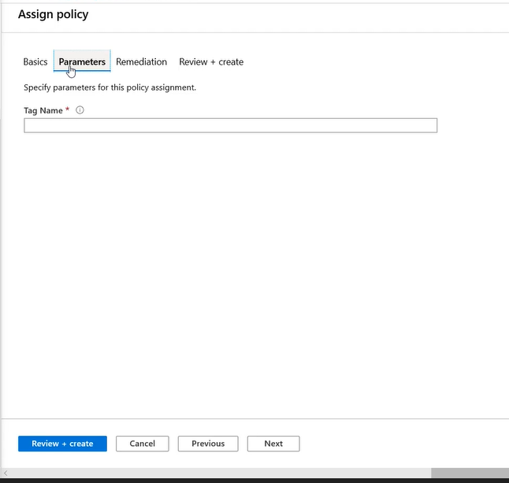

Sprawdzamy stan zdefiniwoanej policy:

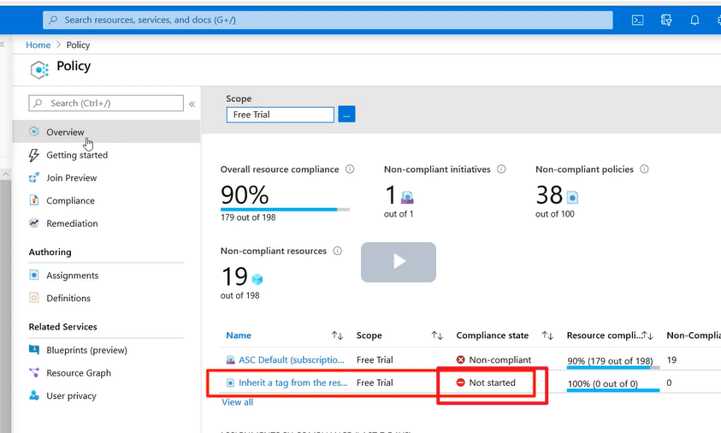

**Locks**

Locks – chroni przed niechcianym usunięciem.

Definiujemy Lock na Resource Grupie:

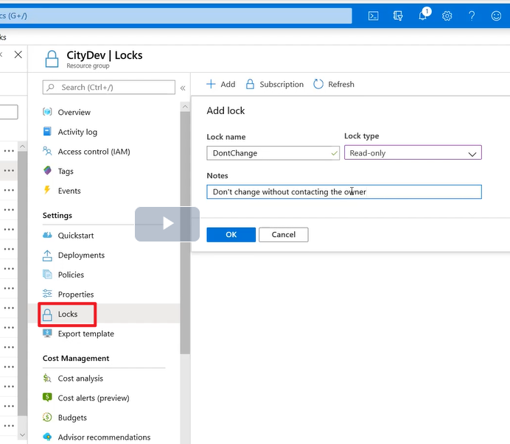

Próbujemy usunąć tag maszyny wirtualnej i nie da rady:

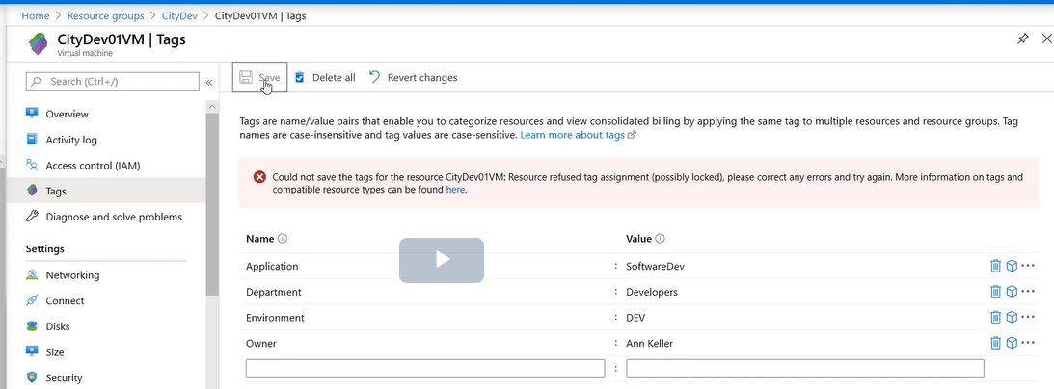

Locki można zakładać nie tylko na grupę zasobów ale na same zasoby, które znajdują się w grupie.

**Migracja do chmury a kwestie bezpieczeństwa**

Microsoft zbudował Cloud Adoption Framework aby ułatwić wyjaśnienie, że chmura to rozwiązanie bezpieczne, skalowalne i niedrogie.

Cloud Adoption Framework – to proponowane ramy migracji do Azure w postaci kolejnych kroków jakie należy przejść. Na tej stronie znajdują się informacje co może motywować niezdecydowane firmy do migracji do chmury. Są też informacje o narzędziach jakie mają ułatwić proces migracji.

Organizacja bezpieczeństwa chmury została podzielona na kilka warstw:

- fizyczne bezpieczeństwo

- polityki i ograniczenia dostępu

- ochrona sieci

- zabezpieczenia na poziomie sieci

- zabezpieczenia maszyn

- zabezpieczenia aplikacji

- zabezpieczenia danych

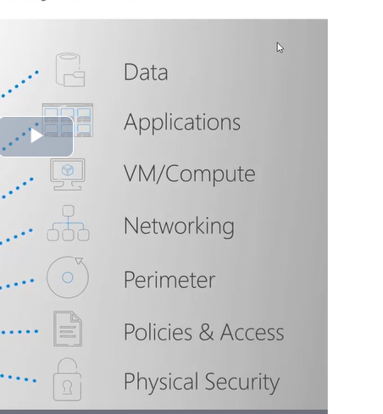

Są 3 główne cechy zabezpieczenia danych:

- confidentiality – dostęp mają mieć ci którzy naprawdę ich potrzebują – najniższy przywilej

Uwierzytelnienie – authentication – sprawdzenie kim jesteś

Autoryzacja – authorization – sprawdzenie czy masz dostęp do danego zasobu, czy możesz zrobić to co chcesz zrobić. Autoryzacja wymaga wcześniejszego uwierzytelnienia.

- integrity – zapobieganie nieporządanym zmianom

- availibility – dane powinny być dostępne

Azure information Protection – usługa do zabezpieczania danych elektronicznych – np. pilnowanie czy mail nie został wysłany do niewłaściwej osoby albo blokada możliwości wydruku załącznika

Azure Advanced Thread Protection – analiza zachoawnia użytkownikow a następnie klasyfikacja na takie które są podejrzane i takie które są zwykłą działalnością użytkownika

Microsoft postarał się o pozytywne wyniki audytu i compliance:

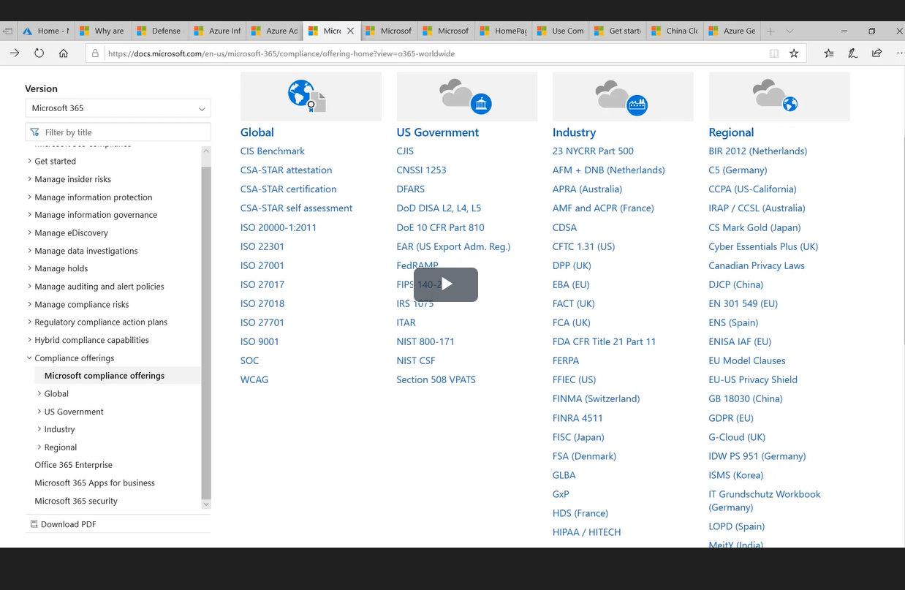

CJIS – Criminal Justice Information Services dostęp do danych FBI

CSA-STAR – zgodność z ISO, spełnienie wymogów dotyczących krytycznych zdarzeń dotyczących bezpieczeństwa

GDBR – RODO dane osobowe

EU Model Clauses – zasady przetwarzania danych z unii europejskiej

HIPAA – dostęp do danych dotyczących zdrowia i ubezpieczeń społecznych

ISO 27018 – zasady prztwarzania informacji personalnych

SOC – service organization controls – audyt coroczny, bezpieczeństwo, dostępność, integralność, poufność danych

NIST CSF – national institute of standard and technology cyber security framework

G-CLOUD – przedtwarzanie danych I przedsiębiorstw obywateli UK

MTCS – w Singapurze, certyfikowana platforma dfo świadczenia usług

Największym klientem Microsoftu są rządy. Często chcą one mieć wydzieloną chmurę w której ich dane będą przetwarzane na obszarze ich kraju tylko przez obywateli swojego kraju, tylko i wyłącznie zasobami tego kraju. W chinach Azure musi współpracować ze spółką 21Vianet. W chinach to włąśnie za pośrednictwem tej firmy można kupić usługi. Rządy kupują usługi Azure kontaktując się bezpośredno z serwisem. Poza tym są 3 drogi zakupu:

- przez stronę internetową

- przez partnera Microsoft

- specjalne umowy dla wielkich firm – enterprise agreement

**Service Level Agreement, Technical Support**

Każda z usług jest objęta umową między mną a dostawcą. Ta umowa nazywa się service level agreement (SLA). Właściwie to dla każdego zasobu istnieje osobna umowa, która określa co i jak działa. Każda umowa jest opisana na stronie Microsoftu. Sprawdzamy jak wygląda dostępność maszyny wirtualnej:

- maszyna z instancjami w więcej niż jednej Availability Zone – 99.99%

- maszyna z instancjami w tym samym Availability Set – 99.95%

- pojedyncza instancja 99.9%

Wyliczany jest miesięczny uptime:



Jeśli wartość ta spadnie poniżej pewnych poziomów to są wypłacane odszodowania.

Maximum Available Minutes – maksymalny czas w miesiącu.

W przypadku maszyn rozmieszczonych w Availability Zones Microsoft zwraca następującą liczbę środków:

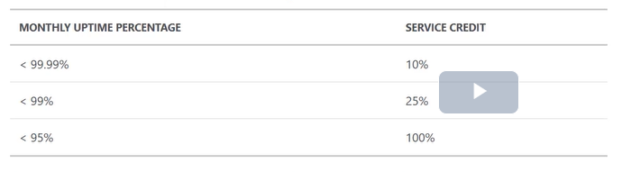

W przypadku maszyn rozmieszczonych w Availability Sets Microsoft zwraca następującą liczbę środków:

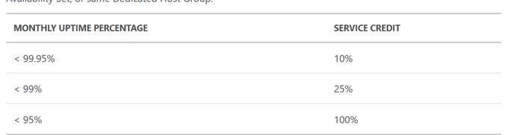

Maszyna pojedyncza:

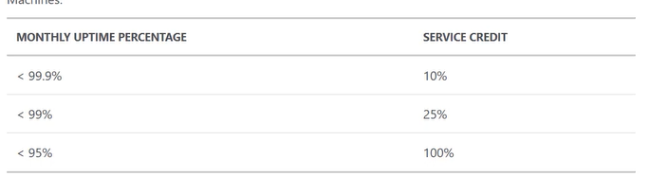

Oprócz SLA poszczególnych usług jest jeszcze SLA kompozytowe – jeśli moje rozwiązania składa się z 2-ch komponentów i pierwsza z maszyn jest dostępna przez 99.9% a druga 99.95% to SLA kompozytowe wynosi 0.999 x 0.9995 = 0.9985005.

Compare suport plan – wsparcie techniczne. Mamy różne rodzaje planów:

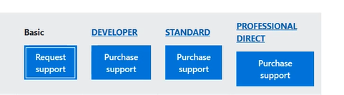

Każdy z planów oferuje dostęp do rachunków, dokumentacji, wysyłania próśb o wsparcie, dostęp do Azure Acessore, sprawdzanie Azura samego w sobie.

Developer – reakcja na usterkę do 8 godzin

Standard, Professional – klasyfikujemy usterki na kategorie A, B i C i jest rekacja po 8/4 , 4/2, 1 godzinach

W planie professional mamy w pakiecie wskazówki od konsultantów czy też szkolenia.

Microsoft tworząc nowe rozwiązania daje je do oceny wybranym klientom. Niedokończone rozwiązania są często dostępne i opisywane są w nazwie przez „Preview”:

